**Управление образования администрации Киренского муниципального района**

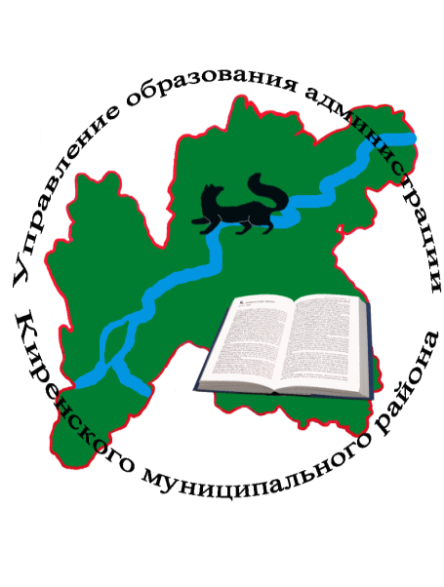

**Публичный отчет**

**о результатах деятельности системы образования**

**Киренского района за 2019 год**

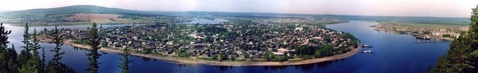

**Киренск 2020 г.**

|  |  |  |
| --- | --- | --- |
|  | **содержание** | **стр.** |
| **Раздел I** | **Цели и ключевые задачи развития системы образования Киренского муниципального района в 2019 году** | 3 |
| **Раздел II** | **Структура системы образования Киренского муниципального района** | 7 |
| **Раздел III** | **Ресурсное обеспечение системы образования Киренского района**  3.1.Финансовое обеспечение.  3.2. Кадровое обеспечение  3.3. Развитие инфраструктуры системы образования.  3.4. Доступ к цифровым ресурсам. | 8  10  12  13 |
| **Раздел IV** | **Обеспечение доступности и качества образования**  4.1. Дошкольное образование.  4.2. Начальное общее, основное общее и среднего общее образование  4.3. Создание условий для образования детей с ограниченными возможностями здоровья в соответствии с ФГОС ОВЗ и ФГОС учащихся с умственной отсталостью (интеллектуальными нарушениями)  4.4. Введение и реализация федеральных государственных образовательных стандартов  4.5. Мониторинг учебных достижений обучающихся  4.6. Выявление и поддержка талантливых детей  4.7. Участие в конкурсах профессионального мастерства 4.8. Независимая оценка качества условий осуществления образовательной деятельности | 14  17  22  24  25  29  31  37 |
| **Раздел V** | **Дополнительное образование и воспитание детей**  5.1. Дополнительное образование детей и подростков  5.2. Работа по профилактике правонарушений несовершеннолетними  5.3. Организация летнего отдыха и оздоровления детей  5.4. Воспитательная система. | 38  41  44  47 |
| **Раздел VI** | **Система государственно-общественного управления в Киренском районе** | 51 |
| **Раздел VII** | **Основные направления в системе образования, направленные на повышение эффективности на 2020 год** | 52 |

**Раздел I Цели и ключевые задачи развития системы образования Киренского муниципального района**

Деятельность управления образования администрации Киренского муниципального района осуществляется в соответствии с Конституцией Российской Федерации, [Федеральным законом от 29 декабря 2012 г. № 273-ФЗ "Об образовании в Российской Федерации"](garantF1://70191362.0) и направлена на реализацию задач, обозначенных в Указах Президента РФ от 07 мая 2018 года № 204 «О национальных целях и стратегических задачах развития Российской Федерации на период до 2024 года», в национальном проекте «Образование», поручениях Правительства Российской Федерации.

Управление образования действует на основании Положения Управления образования, утвержденного решением Думы Киренского муниципального района от 15 апреля 2016 года № 161/16 и иными нормативными актами.

**Цель работы:**

Обеспечение доступного и качественного образования дошкольного, начального, основного, среднего общего и дополнительного образования, через создание условий для обновления структуры и содержания образования, обеспечения его непрерывности.

Для достижения цели поставлены **ключевые задачи**.

1. Совершенствование сети образовательных организаций с целью обеспечения максимально эффективного использования ресурсов в соответствии требованиями ФГОС.
2. Обеспечение доступности и повышение качества услуг дошкольного общего, начального общего, основного общего и среднего общего образования.
3. Создание условий для образования детей с ограниченными возможностями здоровья в соответствии с ФГОС ОВЗ и ФГОС учащихся с умственной отсталостью (интеллектуальными нарушениями)
4. Совершенствование профессионального уровня педагогических работников.
5. Создание комфортных и безопасных условий в образовательных учреждениях.

# Повышение уровня информационной открытости системы образования.

1. Активизация деятельности по выявлению и поддержке одарённых детей.

# Совершенствование работы по организации отдыха и оздоровления детей.

1. Совершенствование системы работы, направленной на профилактику правонарушений несовершеннолетними.
2. Интеграция общего и дополнительного образования.
3. Реализация национальных проектов.

В 2019 года в соответствии с национальным проектом «Образование» и «Демография» началась реализация муниципальных проектов:

**Проект 1 «Современная школа»**

**-** направлен на обновление содержания и технологий преподавания общеобразовательных программ; вовлечение всех участников системы образования (обучающиеся, педагоги, родители, работодатели и представители общественных объединений) в развитие системы общего образования.

В рамках данного проекта в 2019 году проведены следующие мероприятия:

1. Создан Центр цифрового и гуманитарного профиля «Точка роста» на базе МКОУ СОШ с. Макарово с приоритетными направлениями: информатика, технология, ОБЖ. В 2020 году планируется открытие еще 2-х Центров цифрового и гуманитарного профиля «Точка роста» на базе МКОУ СОШ №3 г. Киренска и МКОУ СОШ с. Алымовка;

2. Проведен мониторинг вовлечения работодателей. (участники: МКОУ СОШ № 1 г. Киренска, МКОУ СОШ № 3 г. Киренска, МКОУ СОШ № 5 г. Киренска, МКОУ СОШ п. Алексеевск, МКОУ ООШ с. Коршуново)

3. В районе создан муниципальный общественный совет по проведению независимой оценки качества условий осуществления образовательной деятельности. Заключены договора с оператором ООО «Витадини» о проведении экспертизы по сбору и обобщению информации.

4. Проведена независимая оценка качества условий осуществления образовательной деятельности во всех образовательных учреждениях района (информация размещена на сайте bus.gov.ru).

**Проект 2 «Цифровая образовательная среда»**

**-** цель **-** создание в образовательных организациях района современной и безопасной цифровой образовательной среды, обеспечивающей высокое качество и доступность общего образования.

В рамках данного проекта проведены следующие мероприятия:

1. Приобретены классы компьютерной техники для сельских малокомплектных школ МКОУ СОШ с. Алымовка, МКОУ СОШ п. Юбилейный, МКОУ СОШ с. Макарово на сумму 456,4 тыс. рублей. В 2020 году планируется приобретение компьютерной техники для МКОУ СОШ п. Петропавловское, МКОУ ООШ с. Коршуново, МКОУ СОШ с. Кривая Лука, МКОУ НШДС п. Воронежский на сумму 1815, 3 тыс. рублей.

2. В городских школах района предусмотрено приобретение компьютерной техники в период с 2020 года по 2022 год на сумму 9,7 млн. рублей.

3. Для обеспечения интеллектуального развития обучающихся в сфере современных информационных технологий, конструирования, программирования в 2020 году планируется приобретение многофункциональных наборов конструкторов LEGO для общеобразовательных организаций в количестве 43 штуки на сумму 1 922 530 рублей.

4. Для обеспечения стабильным и быстрым Интернет – соединением в 2020 году запланирована смена интернет-провайдера в 4–х общеобразовательных организациях.

**Проект 3 «Учитель будущего»**

**-** цель - внедрение национальной системы профессионального роста педагогических работников, охватывающей не менее 50% учителей общеобразовательных организаций.

Реализация проекта начнется с 2020 года.

**Проект 4 «Успех каждого ребенка»**

**-** цель - обеспечение для детей в возрасте от 5 до 18 лет доступных для каждого качественных условий для воспитания гармонично развитой и социально ответственной личности путем увеличения охвата дополнительным образованием.

В рамках данного проекта проведены следующие мероприятия:

1. Охвачено услугами дополнительного образования 1106 детей в возрасте от 5 до 18 лет, что составляет 32,04%.

2. В циклах открытых уроков «ПроеКТОриЯ», направленных на раннюю профориентацию приняли участие 294 учащихся из 7 образовательных организаций Киренского района.

3. Прошли психологическое онлайн-тестирование и получили рекомендации – 37 обучающихся из 4 образовательных организаций.

4. Приняли участие в олимпиадах различного уровня 792 обучающихся.

5. Разработана программа профориентационной работы «Сто дорог – одна твоя», в рамках которой планируется районный конкурс «Защита профессий».

**Проект 5 «Поддержка семей, имеющих детей»**

**-** направлен на оказание комплексной психолого-педагогической и информационно-просветительской поддержки родителям, создание условий для развития детей, реализацию программ психолого-педагогической, методической и консультативной помощи родителям детей, получающим дошкольное образование; родителям, воспитывающим детей с особыми образовательными потребностями; семьям, испытывающими трудности в воспитании детей школьного возраста.

Главная цель – оказание не менее 3000 услуг психолого-педагогической, методической и консультативной помощи родителям, а также гражданам, желающим принять на воспитание в свои семьи детей, оставшихся без попечения родителей.

В рамках данного проекта проведены следующие мероприятия:

1. Создано 3 консультационных центра методической, психолого-педагогической, диагностической и консультативной помощи, (включая службу ранней коррекционной помощи) родителям (законным представителям) детей на базе МКДОУ «Детский сад № 12 г. Киренска», МКДОУ «Детский сад № 10 г. Киренска», МКОУ «СОШ № 5 г. Киренска»;

2. Оказана консультативная помощь 178 обратившимся родителям (законным представителям), в том числе по формам семейного обучения – 1, психолого-педагогической поддержкой – 20, консультации – 64, методическая помощь - 12. Проведены консультации для обучающихся – 432;

3. Совместно с Иркутским региональным отделением общественной организации «Родители Сибири» в ноябре 2019 года состоялся выездной родительский всеобуч «Семья и школа». Участие в мероприятии приняли более 200 человек.

**Проект 6 «Молодые профессионалы» (Повышение конкурентоспособности профессионального образования)**

**-** направлен на объединение имеющихся муниципальных ресурсов в единую профориентационную среду, способную обеспечить реализацию профессионального самоопределения обучающихся в соответствии с их интересами и выстроить систему общественного и педагогического воздействия на молодёжь с целью её подготовки к сознательному выбору профессии.

Реализация проекта начнется с 2020 года.

**Проект 7 «Новые возможности для каждого»**

- направлен на создание условий для непрерывного обновления гражданами профессиональных знаний и приобретения ими новых профессиональных навыков, повышение доступности и вариативности программ обучения путем создания интеграционной платформы непрерывного образования, увеличение охвата граждан, осваивающих программы непрерывного образования в образовательных организациях высшего, среднего профессионального, дополнительного профессионального образования.

В рамках данного проекта проведены следующие мероприятия:

1. В 2019 году обучен 91 человек по профессиям: водитель категории «А», «В», «С»; тракторист категории «А», «В», «С».

2. По линии Центра занятости населения 12 педагогов и 8 воспитателей (предпенсионного возраста) прошли курсовую подготовку по специальности.

3. В 2020 году планируется открытие швейной мастерской «Макошь» по обучению взрослого населения швейному делу, машинной вышивке и вязанию.

**Проект 8 «Содействие занятости женщин – создание условий дошкольного образования для детей в возрасте до 3-х лет»**

- цель -обеспечение возможности женщинам, воспитывающим детей дошкольного возраста, совмещать трудовую деятельность с семейными обязанностями, за счет повышения доступности дошкольного образования для детей данной категории.

В рамках проекта на базе дошкольных образовательных организаций Киренского района планируется открытие 45 мест для детей в возрасте до 3 лет.

В рамках данного проекта проведены следующие мероприятия:

1. В 2019 году после реконструкции МКДОУ «Детский сад № 1г. Киренска» была открыта группа раннего возраста для детей от 8 мес. до 1,5 лет. Данная группа оснащена необходимым оборудованием и игровым материалом.

2. Определен круг частных образовательных организаций, в штате которых есть специалисты (логопеды, психологи, дефектологи), которые будут оказывать образовательные услуги воспитанникам детских садов в рамках государственно – частного партнерства в тех учреждениях, где данные специалисты отсутствуют.

**Раздел II**

**Структура системы образования Киренского муниципального района**

Существующая сеть общеобразовательных учреждений позволяет любому ребёнку получить образование в соответствии с индивидуальными возможностями и запросами его семьи.

На территории района функционируют 29 образовательных организаций:

дошкольные организации - 13;

общеобразовательные организации - 15, из них;

средние школы – 10

(+ шесть структурных подразделений);

основная школа – 2;

начальная школа *-* 1;

начальная школа - детский сад – 2

**Структура системы образования**

**МАУ ДО ДЮЦ «Гармония» - 1**

**Общеобразовательные организации - 15**

**Дошкольные организации -13**

**СОШ - 10**

**НШДС - 2**

**НОШ - 1**

**ООШ - 2**

В целях обеспечения максимально эффективного использования ресурсов, получения качественного образования, отвечающего всем требованиям федеральных государственных стандартов, в структуре системы образования проведены следующие мероприятия:

1. В соответствии с постановлением администрации Киренского муниципального района от 28 мая 2018 года № 244 в ноябре 2019 года завершена процедура ликвидации МКПОУ «Межшкольный учебно-производственный комбинат» Киренского района.

2. В соответствии с решением Думы Киренского муниципального района от 28.08.2019 г. № 418/6 Муниципальному казенному общеобразовательному учреждению «Средняя общеобразовательная школа с. Кривая Лука» присвоено имя Героя Советского Союза Тюрнева Петра Федоровича.

3. В соответствии с постановлениями администрации Киренского муниципального района в период с сентября по ноябрь 2019 года внесены изменения в учредительные документы 17-и образовательных организаций по корректировке адресов учреждений.

# Все образовательные организации района имеют свидетельства о государственной аккредитации и лицензии на право осуществления образовательной деятельности.

# 

**Раздел III**

**Ресурсное обеспечение системы образования Киренского района**

**3.1. Финансовое обеспечение.**

В целях обеспечения доступности, качества и непрерывности дошкольного, начального, основного среднего общешкольного и дополнительного образования реализуется целевая муниципальная программа «Развитие образования на 2015-2020 годы».

На финансовый 2019 год утверждены бюджетные ассигнования в размере 734 391,5 тыс. руб. Бюджет исполнен на 98,51%, что составляет 723 414,6 тыс. руб. Неосвоенная сумма лимитов – 10 976,9 тыс. руб.

**Структура финансирования расходов:**

Областной бюджет – 542 100,0 тыс. руб., что составляет 74,94 %,

Районный бюджет 154 466,4 тыс. руб., что составляет 21,35 %.,

Платные услуги - 26 848,2 тыс. руб., что составляет 3,71 %.

**Расходы по видам деятельности (областной), всего 542 100,0 тыс.руб.:**

**-** заработная плата и начисление на заработную плату - 515 837,5 тыс. руб.,

- учебные расходы, услуги связи – 5 664,5 тыс. руб.,

- питание школьников из малообеспеченных семей - 7 896,7 тыс. руб.,

**-** питание на оздоровление детей в летний период - 888,0 тыс. руб.,

- питание детей с ОВЗ - 1 154,9 тыс. руб.,

- капитальный ремонт образовательных учреждений – 4 979,8 тыс. руб.

- проект «Народные инициативы» - 4 852,1 тыс.руб.

- вычислительная техника – 410,7 тыс.руб.

- мебель – 415,8 тыс.руб.

**Расходы по видам деятельности (районный), всего 154 466,4 тыс. руб.:**

**-** заработная плата и начисления на заработную плату - 51 262,4 тыс. руб.,

- коммунальные услуги - 38 390,0 тыс. руб.,

- услуги связи и интернета - 1 594,8 тыс. руб.,

- аренда имущества – 1 093,2 тыс. руб.,

- приобретение материальных ценностей – 14 933,5 тыс. руб., в том числе - продукты питания для детей – 9 482,3 тыс. руб.

- капитальный ремонт – 3 289,7 тыс. рублей;

- текущий ремонт – 9 572,5 тыс. рублей;

- транспортные услуги –1 325,6 тыс. руб.,

-прочие работы, услуги, приобретение основных средств – 12 029,5 тыс. руб.

- льготный проезд – 7 339,2 тыс. руб.

- командировочные расходы – 566,8 тыс. руб.

- прочие расходы – 560,6 тыс. руб.

- противопожарные мероприятия – 1 950,2 тыс.руб.

- расходы на медосмотр и медосвидетельствование водителей – 3 072,0 тыс.руб.

- производственные бригады – 1 246,2 тыс.руб.

- установка видеонаблюдения – 1 045,2 тыс.руб.

- обучение сотрудников – 277,8 тыс.руб.

- устройство молниезащиты – 1 645,4 тыс.руб.

- проектные работы – 3 271,8 тыс.руб.

**Расходы по платным услугам, всего 26 848,2 тыс. руб.:**

**-**питание детей в учреждениях **–** 26 331,3 тыс. руб.,

-прочие услуги – 516,9 тыс. руб.

**3.2. Кадровое обеспечение**

В образовательных организациях Киренского района педагогическую деятельность осуществляют 399 педагогов. В дошкольных образовательных организациях работают 123 педагогических работников, в школах – 245, в организациях дополнительного образования – 31 педагогов.

Средняя нагрузка педагогов в общеобразовательных организациях составляет 1,29 ставки (средняя недельная педагогическая нагрузка - 23,2 часа), в дошкольных образовательных организациях – 1 ставка (средняя недельная педагогическая нагрузка- 36 часов).

Обеспеченность педагогическими кадрами в школах района составляет 98%. Имеются 7 вакансий учителей в 4 образовательных организациях, в том числе по основным учебным предметам, таким как математика, русский язык и литература, география и химия. В дошкольных образовательных организациях вакансии педагогических работников отсутствуют.

Общеобразовательные организации Киренского района МКОУ «СОШ с. Макарово», МКОУ «СОШ № 3 г. Киренска», имеющие вакантные должности учителей, стали участниками областной программы «Земский учитель», направленной на обеспечение педагогическими кадрами организаций, находящихся в сельских населённых пунктах, рабочих посёлках, посёлках городского типа, городах с населением до 50 тысяч человек. Участникам программы в Иркутской области предусматривается единовременная денежная выплата в размере 1 млн. рублей.

В 2019 году в образовательных организациях Киренского района приступили к работе 3 молодых специалиста. Все стали участниками Программы Министерства образования Иркутской области по выплате единовременного денежного пособия молодым специалистам из числа педагогических работников, впервые приступившим к работе по специальности в образовательные организации. Размер единовременного денежного пособия для молодых специалистов составил 115 000 рублей.

Отмечен рост количества педагогов с высшим образованием по сравнению с 2018 годом. На данный момент высшее образование на заочной форме обучения получают 36 педагог, из них 4 педагога приступили к обучению в 2019 году. В средне - специальных учебных заведениях образование получают 12 педагогов, 2 из них приступили к обучению в 2019 году.

Одним из направлений профессионального роста педагогических работников является аттестация. По состоянию на 1 сентября 2019 года 50% педагогов имеют высшую и первую квалификационную категорию.

В 2019 году численность педагогических работников, проходивших процедуру аттестации на первую и высшую квалификационные категории, составила 38 педагогов. Из них аттестовалось 29, что составило 76,3%:

- высшая квалификационная категория - 10;

- первая квалификационная категория - 19.

Итоги аттестации за последние два года. Таблица 1

|  |  |  |
| --- | --- | --- |
|  | **2018** | **2019** |
| Подано заявлений | 48 | 38 |
| Высшая категория | 4 | 10 |
| Первая категория | 39 | 19 |
| Успешность прохождения аттестации | 89,6% | 76,3% |

*Диаграмма* «Численность педагогических работников, аттестовавшихся на первую и высшую квалификационные категории за 2018 и 2019 годы»

Большое внимание уделяется повышению квалификации педагогических работников. При этом в течение года педагоги образовательных организаций района постоянно повышают свою квалификацию. В 2019 году профессиональную переподготовку на базе высшего профессионального образования прошли 2 педагога, краткосрочные курсы повышения квалификации прошли 310 педагогов, длительные курсы посетили 28 педагогов.

В целях обеспечения текущей и перспективной потребности в замещении вакантных должностей руководителей образовательных организаций и обеспечения реализации права их на должностной рост в 2019 году приказом Управления образования администрации Киренского муниципального района создана конкурсная комиссия по формированию Кадрового резерва руководителей образовательных организаций Киренского муниципального района. По результатам работы комиссии в 2019 году в состав Кадрового резерва руководителей образовательных организаций Киренского муниципального района включены 23 кандидата, трое из которых в текущем году уже назначены руководителями образовательных организаций.

**3.3. Развитие инфраструктуры системы образования.**

Финансирование муниципальных образовательных учреждений осуществляется в рамках целевых муниципальных программ «Развитие образования на 2015-2024 годы» и «Обеспечение содержания и управления муниципальным имуществом на 2015-2021 годы».

В 2019 году на создание безопасных условий, обеспечения антитеррористической и противопожарной безопасности, на подготовку образовательных учреждений к новому учебному году выделеносвыше **150 328,7 тыс. руб., из них:**

- местный бюджет – **11 338,5 тыс. руб.**

- областной бюджет – **138 990,2 тыс. руб.**

В рамках выделенных средств были поведены следующие работы:

1. Ремонты электропроводки, канализации, устройство теневых навесов, бурение скважин и т.д. на сумму 2,57 тыс. рублей.

2. В рамках проекта «Народные инициативы» проведены работы по замене оконных блоков на общую сумму **5 391,2** **тыс. руб**. (из них местный бюджет – **539,1** тыс. руб., областной бюджет **4 852,1** тыс.руб.) в дошкольных образовательных учреждениях:

- МКДОУ «Детский сад № 10 г.Киренска»;

- МКДОУ «Детский сад д. Сидорова»;

- МКДОУ «Детский сад № 3 г.Киренска»

- МКОУ «НШ-ДС п.Воронежский»

3.Выполнены все предписания Роспотребнадзора.

4. За счет участия в областных и федеральных программ закончен капитальный ремонт и строительство объектов:

Таблица 2

|  |  |  |  |  |
| --- | --- | --- | --- | --- |
| № п/п | Наименование организации | Вид работ | Финансирование из местного бюджета (тысяч рублей) | Финансирование из областного бюджета (тысяч рублей) |
| 1. | МКОУ СОШ с. Алымовка | Ремонт школы и устройство спортивного зала | 1 784,0 | 33 897,1 |
| 2. | МКОУ СОШ с.Кривая Лука | Строительство малокомплектной школы с использованием объектов незавершенного строительства | 5 275,8 | 100 241,0 |
| **Итого по всем образовательным учреждениям:** | | | **7 059,8** | **134 138,1** |
| **Всего по всем образовательным учреждениям:** | | | | **141 197,9** |

5. В рамках антитеррористической защищенности в 4-х образовательных учреждениях были установлены центральные проходные с контролем доступа:

МКОУ «СОШ № 1 г. Киренска»;

МКОУ «СОШ № 3 г. Киренска»;

МКДОУ «Детский сад № 1 г. Киренска»

МКДОУ «Детский сад № 9 г. Киренска»

**3.4. Цифровые образовательные ресурсы.**

Информатизация образования является одним из приоритетных направлений государственной информационной политики РФ, а также определяющим условием модернизации образовательной системы. Школа будущего – это прежде всего школа, которая способствует активному использованию современных компьютерных и Интернет - технологий в образовательном процессе и повышению качества образования.

Обеспеченность школ компьютерами в части основных показателей остается практически без изменений. Количество персональных компьютеров 303 штук, в т.ч. используемых в учебных целях - 194, находящиеся в составе локальных вычислительных сетей – 90; мультимедийных проекторов – 107; интерактивных досок–20, принтеров–43, сканеров –14, многофункциональных устройств (МФУ, выполняющие операции печати, сканирования, копирования) – 42.

В 2019 - 2020 учебном году 98,4% уроков проведено с применением ИКТ и 30% уроков с использованием ресурсов сети Интернет.

В Киренском районе создаются меры, направленные на обеспечение информационной безопасности детства. В 100% общеобразовательных установлена бесперебойная работа контентной фильтрации информационных ресурсов информационно-телекоммуникационной сети «Интернет».

На школьных родительских собраниях организована информационно-разъяснительная работа с родителями по внедрению и использованию программно-технических средств, обеспечивающих исключение доступа обучающихся образовательных организаций к ресурсам сети Интернет, содержащим информацию, несовместимую с задачами образования и воспитания учащихся. Проводятся профилактические родительские собрания с несовершеннолетними и их родителями об ответственности за распространение информации экстремистского, порнографического и наркотического характера. На тематических классных часах проходит знакомство детей со способами обеспечения конфиденциальности и защиты своих личных данных в сети «Интернет». В школах организованы уроки по медиабезопасности по теме «Информационная безопасность учащихся».

Администрация и педагоги образовательных организаций применяют ИКТ при проведении семинаров, методических событий, воспитательных мероприятий. Актуальным остается вопрос усиления технической оснащенности организаций в связи с изношенностью компьютерной техники.

В отчетном году модернизирована АИС «Контингент-регион». Реализация данного мероприятия произведена в целях повышения качества межведомственного обмена информацией с использованием ведомственных информационных систем. Продолжена работа по модернизации АИС «Комплектование ДОУ»: проведены мероприятия по устранению ошибок выгрузки данных в Федеральную систему показателей электронной очереди, по унификации регионального перечня льгот.

Для реализации целей по дальнейшей информатизации муниципальной системы образования необходимо решить проблему финансирования для выполнения мероприятий по техническому оснащению информационно – образовательной среды образовательных организаций.

**4. Обеспечение доступности и качества образования**

**4.1. Дошкольное образование.**

Дошкольное образование - это первый этап образования в жизни человека. Именно в дошкольном возрасте закладываются первоначальные навыки и умения, которые потом останутся с человеком на всю жизнь. Особенностью этого периода является то, что он обеспечивает общее развитие, служащее фундаментом для приобретения в дальнейшем любых знаний, умений и усвоения различных видов деятельности.

Сегодня поставлена государственная задача полного охвата детского населения (от 2 месяцев до 7 лет) дошкольным образованием.

В Киренском районе услугами дошкольного образования охвачено 91,5% детей в возрасте от 1 года до 8 лет (на 01.01.2020 года количество воспитанников составляет 1192 ребенка). В Мониторинге АИС «Комплектование» в «актуальном» и «отложенном» спросе дети возрастной группы от трех до семи лет на регистрационном учете не числятся. Числятся 111 человек - возрастная категория от 2 месяцев до 3-х лет.

В 2019 году в системе дошкольного образования Киренского района были поставлены следующие задачи:

1. Создание дополнительных мест в дошкольных образовательных организациях Киренского района в возрасте от 1,5 до 3 лет;
2. Индивидуализация образовательного процесса в ДОУ;
3. Развитие кадрового потенциала.

В целях обеспечения 100% доступности дошкольного образования, и с учётом пожелания Президента РФ, а так же в рамках демографической политики Государства Управлением образования был разработан проект «Содействие занятости женщин - создание условий дошкольного образования для детей в возрасте до трех лет».

В рамках проекта к 2023 году на базе дошкольных образовательных организаций Киренского района планируется открытие 45 мест для детей в возрасте до 3 лет.

В ходе реализации проекта в 2019 году запланированные мероприятия выполнены в полном объеме:

- 1 февраля 2019 года после реконструкции открыт детский сад №1 г. Киренска с увеличением проектной мощности на 25 мест для детей в возрасте от 1,5 до 3 лет.

- 25 декабря 2019г открыта группа раннего возраста для детей от 8 мес. до 1,5 лет. Группа оснащена необходимым оборудованием и игровым материалом.

- определен круг частных образовательных организаций, которые будут оказывать образовательные услуги воспитанникам в рамках государственно – частного партнерства в 2020 году.

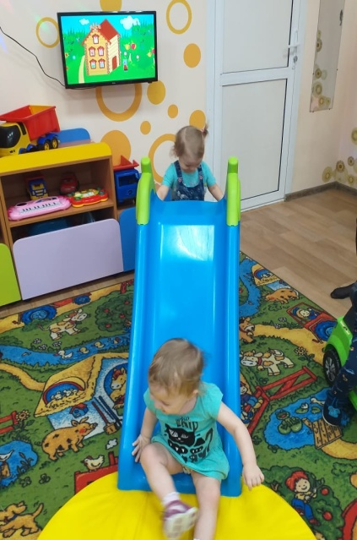 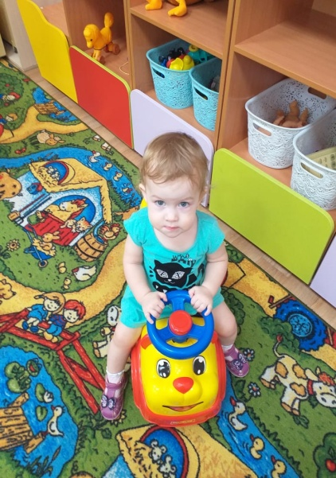 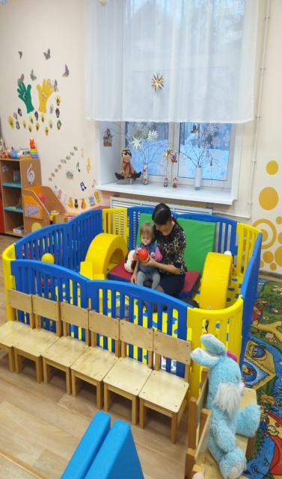

Особое внимание в дошкольных образовательных организациях района уделяется созданию условий для максимального раскрытия индивидуального потенциала ребенка, через планирование педагогов открывающее возможности его активной и успешной жизнедеятельности в сообществе детей и взрослых.

В течение года в детских садах и дошкольных группах проводилась планомерная работа по освоению детьми знаний, умений и навыков. С целью дифференцированного подхода к каждому ребенку педагоги вели наблюдения за достижениями воспитанников, осуществляли коррекционную и образовательную деятельность. В начале и конце года проводятся мониторинги освоения основной образовательной программы по всем образовательным областям и мониторинги развития детей по всем разделам.

Сравнительный анализ результатов мониторинга показал рост освоения программного материала детьми на 1,4%. Уровень освоения основной образовательной программы составил - 93,8%. Прослеживается положительная динамика в развитии воспитанников по всем видам деятельности. В основном показатели выполнения программы лежат в пределах высокого и среднего уровня. Повышению результатов усвоения образовательной программы способствует использование тесного сотрудничества воспитателей, администрации ДОУ и родителей, а так же использование приемов развивающего обучения и индивидуального подхода к каждому ребенку. Воспитателями были созданы необходимые условия для организации учебно-воспитательного процесса.

Знания и навыки, полученные детьми в ходе непосредственно образовательной деятельности, необходимо систематически закреплять и продолжать применять в разнообразных видах деятельности.

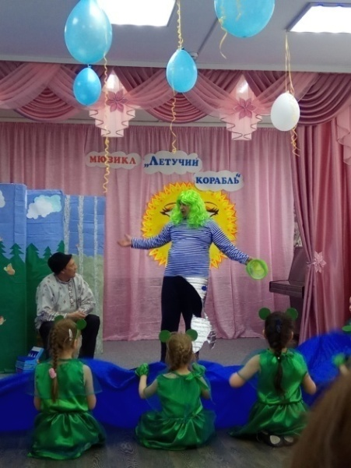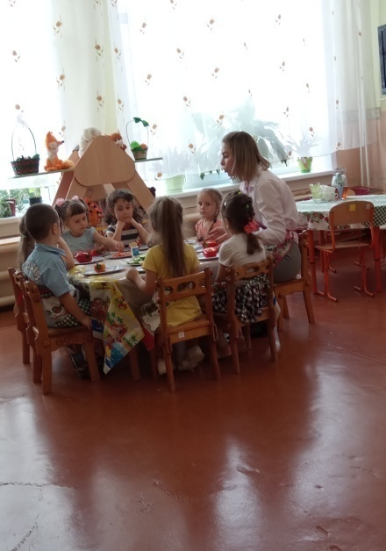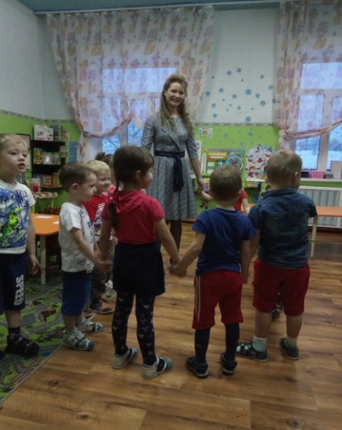

В целях создания института поддержки раннего семейного воспитания, ранней социализации детей созданы 2 консультационных пункта. Основной задачей, которых является оказание методической, диагностической и консультационной помощи родителям по вопросам развития детей дошкольного возраста.

Работа по развитию кадрового потенциала проводилась в соответствии с планами Управления образования и дошкольных образовательных организаций. С целью обеспечения методического сопровождения организации работы в дошкольных организациях района и в соответствии с требованиями ФГОС ДО проведены 2 районных семинара – практикума.

В рамках семинаров педагоги обобщили опыт работы по планированию образовательно-воспитательного процесса в ДОУ.

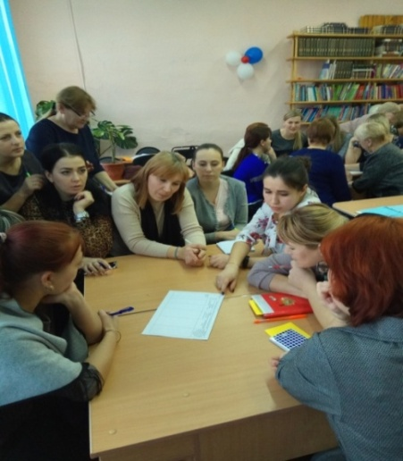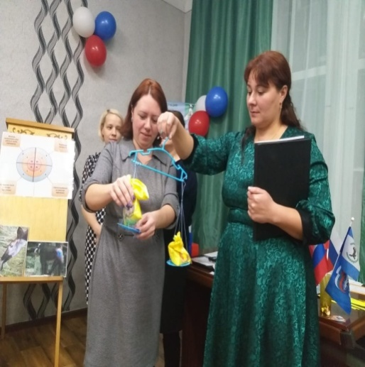

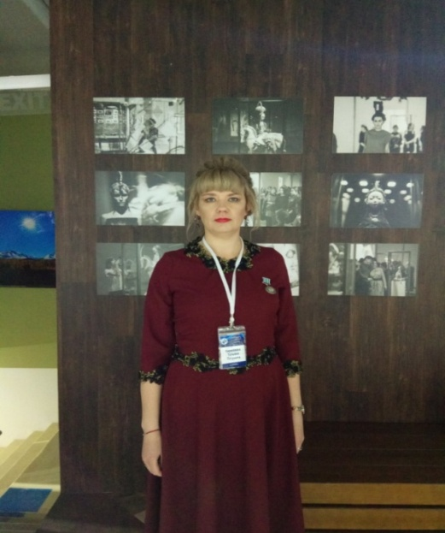 Особую роль в развитии творческого потенциала педагогов играет участие их в конкурсах профессионального мастерства разного уровня. По итогам районного конкурса «Воспитатель года 2019» Кириллова Татьяна Петровна стала участницей областного конкурса «Воспитатель года - 2019».

В 2019 учебном году в области дошкольного образования нам предстоит реализовывать национальные проекты и совершенствовать качество дошкольного образования в Киренском районе.

**4.2. Начальное общее, основное общее и среднее общее образование.**

Охват общим образованием в общеобразовательных учреждениях района составляет 100% от общего числа детей в районе в возрасте от 7 до 18 лет, подлежащих обучению.

В общеобразовательных учреждениях района обучается **2541** человек. В этом году вновь наблюдается снижение контингента обучающихся в районе за счет оттока населения за пределы Киренского района, а также за счет снижения численности первоклассников.

Таблица 3

|  |  |  |
| --- | --- | --- |
| **Учебный год** | **Количество**  **обучающихся** | **Количество первоклассников** |
| 2015-2016 | 2510 | 317 |
| 2016-2017 | 2534 | 291 |
| 2017-2018 | 2615 | 315 |
| 2018-2019 | 2565 | 257 |
| 2019-2020 | 2541 | 258 |

В районе ведется работа в соответствии с планом мероприятий по сокращению учащихся, обучающихся во вторую смену. Во вторую смену в 2019 – 2020 учебном году обучается 118 человек в МКОУ СОШ № 5 г. Киренска – 61 учащийся, в МКОУ СОШ п. Алексеевск - 57 учащихся, в сравнении с 2018 – 2019 учебным годом количество обучающихся остается на прежнем уровне (2018-2019 учебный год - 108 человек).

Нормативные показатели наполняемости классов остаются ниже областных. Средняя наполняемость классов в течение последних трех лет остается недостаточной: по городу составляет 19,2 человек (при нормативе 25), по селу – 6,5 (при нормативе 14).

Обеспеченность учебниками составила 100% во всех общеобразовательных учреждениях района.

Показатели успеваемости и качества по району за последние три года достаточно стабильны.

Таблица 4

**Сравнительные показатели результатов обучения учащихся в течение последних трех лет**

|  |  |  |  |  |
| --- | --- | --- | --- | --- |
|  | **Показатели** | **2017-2018** | **2018-2019** | **2019-2020** |
| 1. | Количество учащихся в образовательных организациях | 2615 | 2565 | 2541 |
| 2. | Закончили учебный год на «4» и «5» | 1033 | 1072 | 1091 |
| 3. | % успеваемости | 98,5 | 98,0 | 97,7 |
| 4. | % качества | 46,8 | 47,4 | 50,0 |
| 5. | Получили основное общее образование | 195  100% | 216  100% | 224  100% |
| 6. | Окончили основную школу с отличием | 14 | 14 | 13 |
| 7. | Получили среднее общее образование/ % | 93  100% | 102  100% | 98  100% |
| 8. | Окончили среднюю школу с золотой медалью | 13 | 7 | 8 |

В соответствии с [Федеральным законом от 29 декабря 2012 г. № 273-ФЗ "Об образовании в Российской Федерации"](garantF1://70191362.0) и Порядком проведения государственной итоговой аттестации по образовательным программам среднего общего образования в 2019 году соблюдены все условия организации и проведения в полном объеме единого государственного экзамена.

Государственная итоговая аттестация проводилась на базе МКОУ СОШ №1 г. Киренска. Для проведения процедуры ГИА были задействованы более 40 лиц, привлеченных к работе ППЭ, прошли регистрацию 7 общественных наблюдателей. Все аудитории оснащены системой видеонаблюдения, были подключены программно-аппаратные комплексы к сети Интернет с целью распечатки и сканирования КИМ.

**ОГЭ**

В 2019 году все 224 обучающихся подтвердили освоение образовательных программ основного общего образования, из них 12 учащихся получили аттестат с отличием.

Наблюдается положительная динамика районного среднего балла по основным предметам учебного плана в сравнении с 2017, 2018 годом.

Анализ результатов показал, что успеваемость по русскому языку повысилась на 0,1% (96%), качество обучения понизилось на 8,3% в сравнении с 2018 годом и составило 41%. Областной показатель успеваемости ниже районного и составляет 94,06 %.

Максимальный балл по русскому языку в районе – 38 баллов (97% выполнения работы) набрали Василевский Захар, Хохрякова Анастасия, Арбатский Егор, обучающиеся МКОУ СОШ № 3 г. Киренска, Карасова Ксения, обучающаяся МКОУ СОШ с. Макарово.

Успеваемость по математике повысилась на 15,7% и составила 92%, показатель качества обучения стабилен – 45%. Средний тестовый балл по району 14,1, что на 0,7 балла выше прошлогоднего показателя по району, а также выше областного показателя на 0,4. Успеваемость по области – 77,3, что на 14,7 % ниже районного показателя.

Максимально набранный балл – 31(94% выполнения работы) у Кожевникова Павла, обучающегося МКОУ СОШ № 3 г. Киренска.

**ЕГЭ.**

Из 98 выпускников, сдававших единый государственный экзамен по обязательным предметам, все 100% обучающихся получили аттестаты о среднем общем образовании, 8 выпускников получили медали «За особые успехи в учении».

Результаты районного среднего тестового балла по основным предметам:

Анализируя результаты ЕГЭ можно сделать вывод, что по пяти предметам учебного плана имеется положительная динамика среднего тестового балла по району по сравнению с 2018 годом, что наглядно представлено в таблице.

**Сравнительные показатели среднего тестового балла**

**по предметам учебного плана**

|  |  |  |  |  |
| --- | --- | --- | --- | --- |
| **Общеобразовательный предмет**  (повышение  понижение  среднего тестового балла по району в сравнении с 2018 годом) | **2018 год** | | **2019 год** | |
| **Средний тестовый балл по области** | **Средний тестовый балл по району** | **Средний тестовый балл по области** | **Средний тестовый балл по району** |
| Русский язык | **68,71** | **64,95** | **65,76** | **65,4** |
| Математика (базовая) | **15,53** | **15,4** | **13,51** | **14,7** |
| Математика (профильная) | **45,06** | **40,98** | **49,88** | **52,56** |
| Физика | **47,85** | **44,1** | **43,03** | **39,8** |
| Химия | **48,45** | **44,4** | **49,06** | **46,3** |
| Информатика и ИКТ | **52,24** | **43,2** | **57,3** | **46,3** |
| Биология | **47,77** | **47,1** | **45,67** | **48,27** |
| История | **48,7** | **52,86** | **52,21** | **49,9** |
| Обществознание | **50,6** | **55,8** | **49,23** | **51,3** |
| Литература | **52,47** | **97,0** | **56,27** | **50,0** |
| Английский язык | **65,57** | **58,7** | **70,37** | **55,5** |

Выше областных показателей средний тестовый балл по математике (профильный и базовый уровень), биологии и обществознанию.

Процент выпускников, получивших на ЕГЭ свыше 80 баллов по общеобразовательным предметам, тот же, что в прошлом году (в 2018 году данный показатель составил – 15,7% - 16 человек). В 2019 году 16 человек имеют показатели выше 80 баллов, что составило - 15%.

Таблица 5

|  |  |  |  |
| --- | --- | --- | --- |
|  | **Фамилия Имя Отчество** | **Наименование учреждения** | **Достижения** |
| 1 | Токмакова Екатерина | СОШ №1 | Русский язык – 98 |
| 2 | Карманова Наталья | СОШ №1 | Русский язык – 82 |
| 3 | Килячкова Дарина | СОШ № | Русский язык – 80 |
| 4 | Ярыева Сабина | СОШ №3 | Русский язык – 94 |
| 5 | Сошин Юрий | СОШ №3 | Русский язык – 80 |
| 6 | Анкудинов Евгений | СОШ № 3 | Русский язык – 89 |
| 7 | Елизарова Ксения | СОШ № 3 | Русский язык – 89 |
| 8 | Швецов Евгений | СОШ № 5 | Русский язык – 89  Математика - 80 |
| 9 | Хорошева Дарья | СОШ № 5 | Русский язык – 89 |
| 10 | Кузакоа Алена | СОШ № 5 | Русский язык – 82 |
| 11 | Светлолобова Елена | СОШ №6 | Русский язык – 82 |
| 12 | Галич Эльвира | СОШ №6 | Русский язык – 80 |
| 13 | Маркова Яна | СОШ №6 | Русский язык – 94 |
| 14 | Ковадло Ольга | СОШ №6 | Русский язык – 85 |
| 15 | Баракова Дарья | СОШ п. Юбилейный | Русский язык – 82 |
| 16 | Анкудинова Татьяна | СОШ п. Алексеевск | Русский язык – 91 |

Хорошие результаты прохождения государственной итоговой аттестации по большинству предметов показали выпускники СОШ с. Макарово, СОШ №3 г. Киренска и СОШ № 6 г. Киренска.

Полный анализ результатов ГИА - 2019 представлен на официальном сайте Управления образования.

**4.3. Создание условий для образования детей с ограниченными возможностями здоровья в соответствии с ФГОС ОВЗ и ФГОС учащихся с умственной отсталостью (интеллектуальными нарушениями)**

Образование детей с ограниченными возможностями здоровья и детей-инвалидов предусматривает создание для них специальной коррекционно-развивающей среды, обеспечивающей адекватные условия и равные с обычными детьми возможности для получения образования в пределах специальных образовательных стандартов, лечение и оздоровление, воспитание и обучение, коррекцию нарушений развития, социальную адаптацию.

Образовательные учреждения в своей деятельности особое внимание уделяют обучению детей с ОВЗ.

**Количество детей с ограниченными возможностями здоровья**.

Таблица 6

|  |  |  |  |
| --- | --- | --- | --- |
|  | Всего с ОВЗ | Дети-инвалиды | Обучение на дому |
| 2017 год | 110 чел.(4,4%) | 46 чел.(1,8%) | 32 чел.(1,2%) |
| 2018 год | 123 чел. (4,8 %) | 41 чел. (1,6%) | 37 чел. (1,4%) |
| 2019 год | 147 чел. (5,9%) | 44 чел. (1,8%) | 39 чел. (1,6%) |

Процент учащихся, обучающихся по АООП, в 2019 году увеличился и составляет 5,9%.

Обучение детей с ОВЗ осуществляется по адаптированным программам для обучающихся с умственной отсталостью (интеллектуальными нарушениями), с тяжелыми нарушениями речи, с нарушением опорно-двигательного аппарата, с задержкой психического развития, слабослышащих и слепых детей.

Организовано обучение детей с ОВЗ как в интегрированных классах, так и в классах коррекционной направленности. Коррекционные классы для обучения 64 учащихся организованы в 8 образовательных организациях (МКОУ СОШ № 1 г. Киренска, МКОУ СОШ № 3 г. Киренска, МКОУ СОШ № 6 г. Киренска, МКОУ ООШ № 9 г. Киренска, МКОУ СОШ с. Алымовка, МКОУ СОШ п. Алексеевск, МКОУ СОШ с. Макарово, МКОУ СОШ с. Петропавловское).

Для детей-инвалидов разрабатываются и реализуются индивидуальные программы реабилитации и абилитации инвалидов (ИПРА).

В дошкольных учреждениях Киренского района созданы благоприятные условия для обучения, воспитания, социальной адаптации и интеграции в общество детей с ограниченными возможностями здоровья.

В дошкольных образовательных организациях создаются условия для работы с детьми с ОВЗ, в двух из них функционируют группы компенсирующей направленности, где педагогами разрабатываются индивидуальные образовательные маршруты, привлекаются специалисты для проведения консультаций из других образовательных учреждений. В двух образовательных организациях имеются консультативные пункты для родителей (законных представителей).

Коррекционную и профилактическую работу осуществляют: 3 логопеда и 3 педагога-психолога дошкольных учреждений; 2 логопеда, 8 педагогов–психологов, 8 социальных педагогов, 3 учителя-дефектолога в общеобразовательных школах

В районе осуществляет свою деятельность территориальная психолого-медико-педагогическая комиссия в соответствии с Положением, утвержденным постановлением мэра Киренского района от 05.05.2015 года № 303. Деятельность комиссии регламентируется частью.5 статьи 42 Федерального закона от 29 декабря 2012 г. № 273-ФЗ «Об образовании в Российской Федерации», Приказом Минобрнауки России от 20 июня 2013 года № 1082 «Об утверждении Положения о психолого-медико-педагогической комиссии».

На территориальной психолого-медико-педагогической комиссии проходят обследование обучающиеся общеобразовательных организаций и воспитанники дошкольных учреждений.

Таблица 7

|  |  |  |  |  |  |
| --- | --- | --- | --- | --- | --- |
| год | Всего обследованных | Обучающиеся  ОО | % от числа  обследованных | Дошкольники | % |
| 2016 | 53 | 29 | 54,7% | 24 | 45,3% |
| 2017 | 67 | 57 | 85% | 10 | 14,9% |
| 2018 | 78 | 63 | 80,8% | 15 | 19,2% |
| 2019 | 62 | 56 | 90,3% | 6 | 9,7% |

Кадровый состав психолого-медико-педагогической комиссии сформирован из квалифицированных специалистов.

Специалисты управления образования, территориальной психолого-медико-педагогической комиссии Киренского района продолжат работу по раннему выявлению и сопровождению инклюзивного образования детей с ограниченными возможностями здоровья и интеллектуальными нарушениями в образовательных организациях района.

Необходимо продолжить работу над:

– увеличением доли образовательных учреждений, в которых создана безбарьерная среда для детей-инвалидов и детей с ОВЗ;

– развитием системы раннего выявления и коррекции отклонения у детей дошкольного возраста путем совершенствования деятельности ППк и системы медицинского обслуживания;

– тьюторским сопровождением детей с особыми образовательными потребностями;

– решением кадровой проблемы (недостаточно специалистов узкой направленности: учитель – дефектолог, педагог – психолог, учитель – логопед, социальный педагог).

**4.4. Введение и реализация федеральных государственных образовательных стандартов**

Продолжается работа по введению и реализации федеральных государственных образовательных стандартов общего образования нового поколения.

В 2019 году 100% учащихся начальных классов, 100 % основной школы, 30% средней школы образовательных организаций осваивали учебные программы в соответствии с требованиями федеральных государственных образовательных стандартов.

На территории муниципалитета функционируют:

- пилотные площадки по опережающему введению ФГОС среднего (полного) общего образования на 2014-2020 г.г. муниципального уровня: МКОУ СОШ № 3 г. Киренска, МКОУ СОШ № 5 г. Киренска, МКОУ СОШ № 6 г. Киренска, МКОУ СОШ с. Кривая Лука, МКОУ СОШ п. Алексеевск.

Итогом реализации ФГОС НОО, ФГОС ООО, ФГОС СОО стало:

- повышение квалификации 100% руководителей и педагогов, реализующих ФГОС СОО;

- проведение заседаний методического совета по ФГОС, на которых рассматривались вопросы о готовности введения ФГОС СОО в образовательных организациях: МКОУ СОШ № 3 г. Киренска, МКОУ СОШ № 5 г. Киренска, МКОУ СОШ п. Алексеевск, МКОУ СОШ с. Кривая Лука, МКОУ СОШ № 6 г. Киренска.

В районном семинаре по теме «ФГОС среднего общего образования: первый опыт, проблемы и перспективы» приняли участие руководители и педагогические работники образовательных организаций. С целью эффективной организации работы пилотных площадок по введению и реализации ФГОС СОО были рассмотрены актуальные вопросы по разработке и реализации основной образовательной программы среднего общего образования с учетом реального опыта педагогов школ.

Обеспечено широкое информирование общественности о действиях и процедурах при введении и реализации ФГОС СОО через сайты управления образования, образовательные организации, проведение родительских собраний, через СМИ.

Проведена работа по организации вебинаров, семинаров и конференций в дистанционном режиме по различным темам для педагогических работников, родительской общественности Киренского района. В дистанционном режиме проведены:

- Заседание ППО учителей биологии «Результаты ОГЭ по учебному предмету «Биология»

- Заседание ППО учителей русского языка и литературы «Результаты ОГЭ по учебному предмету «Литература»

- Заседание ППО учителей математики, физики, информатики по теме «Решение задач по информатике»

**4.5. Мониторинг учебных достижений обучающихся**

Всероссийские проверочные работы (ВПР) являются самой массовой оценочной процедурой в системе образования.

Всероссийские проверочные работы (ВПР) проводились с учётом национально-культурной и языковой специфики многонационального российского общества в целях осуществления мониторинга результатов перехода на ФГОС и направлены на выявление уровня подготовки школьников.

ВПР позволили осуществить диагностику достижения предметных и метапредметных результатов, в том числе уровня сформированности универсальных учебных действий (УУД) и овладения межпредметными понятиями. Результаты ВПР в совокупности с имеющейся в образовательной организации информацией, отражающей индивидуальные образовательные траектории обучающихся, могут быть использованы для оценки личностных результатов обучения.

Проведение диагностической работы дало возможность школам проводить самодиагностику, выявить пробелы в знаниях у обучающихся для проведения последующей методической работы, чтобы выявлять проблемы не по завершении школы, а после каждого года обучения и работать с обучающимися на следующей ступени обучения, вовремя диагностируя педагогическую защищённость и принимая соответствующие решения.

С каждым годом численность обучающихся и перечень предметов, охваченных ВПР, увеличиваются. В 2019 году данная оценочная процедура проводилась в штатном режиме для обучающихся 4-ых, 5-ых, 6-ых классов, а для 7-ых, 10(11)-ых классов – по решению школы.

Были выявлены признаки необъективности результатов ВПР, завышенные результаты, которые частично подтвердились:

- в МКОУ «СОШ № 6 г. Киренска» - по русскому языку в 5-ых классах;

- в МКОУ «СОШ с. Кривая Лука» по русскому языку и математике в 4-ых и 5-ых классах.

В региональной перепроверке работ участников ВПР участвовал:

- МКОУ «НОШ с. Кривошапкино» (русский язык, 4 кл.);

- МКОУ «СОШ п. Юбилейный» (русский язык, 4 кл.);  
- МКОУ «СОШ № 3 г. Киренска» (история, 5 кл.);

- МКОУ «СОШ № 6 г. Киренска» (география, 6 кл.).

В ходе перепроверки были выявлены следующие факты наличия необъективности:

- пропуск явных ошибок обучающихся 5-ых классов МКОУ «СОШ № 3 г. Киренска» по истории;

- оценка работ учителями не по критериям по русскому языку обучающихся 4-ых классов МКОУ «СОШ п. Юбилейный» и МКОУ «НОШ с. Кривошапкино», истории обучающихся 5-ых классов МКОУ «СОШ № 3 г. Киренска»;

- исправление ответов обучающихся 5-ых классов МКОУ «СОШ №3 г. Киренска» по истории;

- пропуск ответа, который можно зачесть правильным, у обучающихся 6-ых классов МКОУ «СОШ № 6 г. Киренска» по географии.

Причины необъективного оценивания ответов участников ВПР:

- некорректное изучение учителями, проверяющими работы, критериев оценивания проверочных работ по предметам;

- недостаточный опыт в работе и проверке ВПР.

Степень обученности обучающихся 4-ых классов по русскому языку по району составила 95%, качество обученности – 69,6%, средний балл – 3,9.

Степень обученности обучающихся 4-ых классов по математике по району составила 97%, качество обученности - 78%, средний балл – 4,1.

Степень обученности обучающихся 4-ых классов по окружающему миру по району составила 99%, качество обученности - 76%, средний балл – 3,96.

Обучающиеся 5-ых классов по математике, русскому языку, истории показали по некоторым заданиям результаты выше областных и российских.

Степень обученности обучающихся 6-ых классов по русскому языку по району составила 85%, качество обученности - 46%, средний балл – 3,5.

Степень обученности обучающихся 6-ых классов по математике по району составила 82%, качество обученности - 38%, средний балл – 3,3.

Обучающиеся 6-ых классов по истории, обществознанию, биологии, географии по некоторым заданиям показали результаты выше областных и российских.

Результаты выполнения ВПР по биологии, химии, истории, географии и физике обучающимися 11-ых классов показывают, что качество подготовки обучающихся находится на среднем уровне.

*Диагностика сформированности регулятивных и коммуникативных УУД в рамках проектной деятельности для обучающихся 7-ых классов*

Диагностика направлена на проверку умений, являющихся составной частью читательской компетентности, и составлена на основе познаватель­ного текста, доступного для восприятия школьников данного возраста.

В данном мероприятии приняло участие 11 общеобразовательных организаций, 201 обучающийся.

Результаты выполнения данной работы позволили сделать вывод о том, что более половины обучающихся 7-ых классов умеют самостоятельно определять необходимые действия в соответствии с учебной задачей, ставить цель деятельности на основе определённой учебной задачи и составлять план решения проблемы.

Результаты диагностики могут быть использованы в образовательных организациях для коррекции текущего учебного процесса.

*Мониторинг уровня учебных достижений обучающихся 9-ых и 11-ых классов по математике (технологический мониторинг)*

Мониторинг проводился с целью ознакомления обучающихся, освоивших основную образовательную программу основного и среднего общего образования с процедурой проведения государственной итоговой аттестации в форме основного государственного экзамена (далее – ОГЭ) и единого государственного экзамена (далее – ЕГЭ) по русскому языку и математике, а также с целью обучения правилам заполнения бланков ОГЭ и ЕГЭ, практической отработки действий лиц, привлекаемых к проведению ОГЭ и ЕГЭ.

В данном мероприятии приняло участие 218 обучающихся 9-ых классов и 104 обучающихся 11-ых классов.

Средний первичный балл по математике по району в 9-ых классах составил 11,6 балла, что на 1 балл ниже среднего первичного балла в 2018 – 2019 учебном году (12,6), что выше областного показателя (10,7) на 0,9 балла.

Степень обученности по математике базового уровня по району в 11-ых классах составила 96%, качество – 61%, средний балл – 3,8.

Средний балл по математике профильного уровня по району в 11-ых

классах составил 6,4, что на 0,2 балла выше среднего балла по области (6,4).

При проведении мониторинга важны были не только учебные достижения обучающихся, но и уделялось большое внимание технологическим аспектам проведения экзамена. Прежде всего – это заполнение экзаменационных бланков ГИА.

Важно соблюдать правила заполнения бланков, так как информация, внесённая в бланки, сканируется и обрабатывается с использованием специальных аппаратно-программных средств, а неверное их заполнение может привести к потери обучающимися баллов.

Мониторинг показал, что улучшилось качество заполнения бланков участниками, сократилось количество не заполненных полей, но организаторы не проверяют правильность заполнение бланков.

Проведение мониторинга с целью ознакомления обучающихся с процедурой проведения ЕГЭ и со структурой КИМ даёт положительный эффект, позволяя обучающимся улучшать свои результаты на государственной итоговой аттестации, а педагогам эффективнее организовать работу по подготовке выпускников к экзаменам.

По линии районных методических объединений учителей – предметников также проводился мониторинг по оценке достижения планируемых результатов освоения основной образовательной программы, который позволил отследить результаты мониторинговых исследований с целью корректировки работы с обучающимися.

**4.6. Выявление и поддержка талантливых детей.**

Организация конкурсов, олимпиад, фестивалей, соревнований школьного, муниципального уровней для создания разветвленной системы поиска и выявления одаренных детей в районе осуществляется в рамках реализации муниципальной программы Киренского района «Развитие образования на 2015 –2024 гг.», утвержденной Постановлением администрации Киренского муниципального района от 11.09.2014 г. № 957

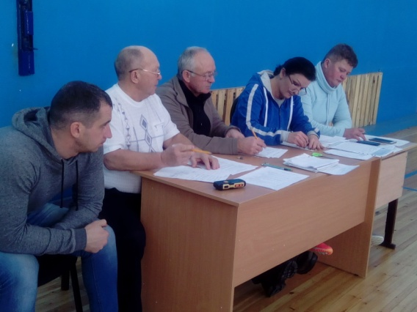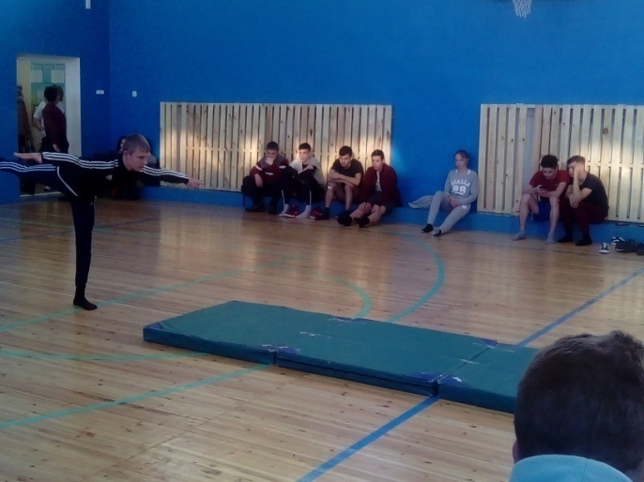 Особое место среди интеллектуальных конкурсов занимает Всероссийская олимпиада школьников (ВОШ). В муниципальном этапе олимпиады приняли участие 446 учеников, из них 26 стали победителями и 86 участников – призерами, 17 победителей прошли рейтинг и приняли участие в региональном этапе ВОШ по следующим предметам: литература, обществознание, история, право, технология, физическая культура.

В течение года для учащихся с повышенной мотивацией к обучению проведены следующие мероприятия:

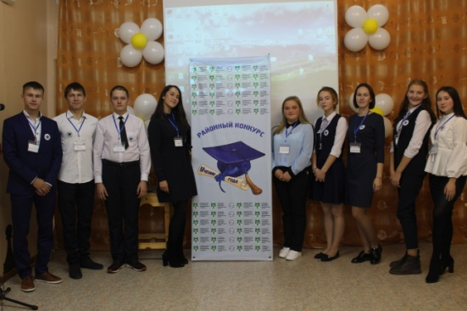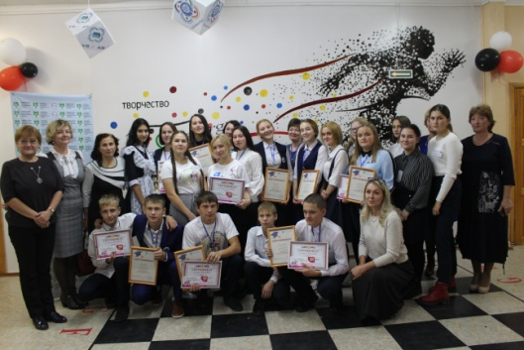- районный конкурс «Ученик года» - победитель - обучающаяся 11 класса МКОУ СОШ № 3 г. Киренска Ляпунова Ирина, участник областного конкурса.

- районный робототехнический фестив аль «Робофест»;

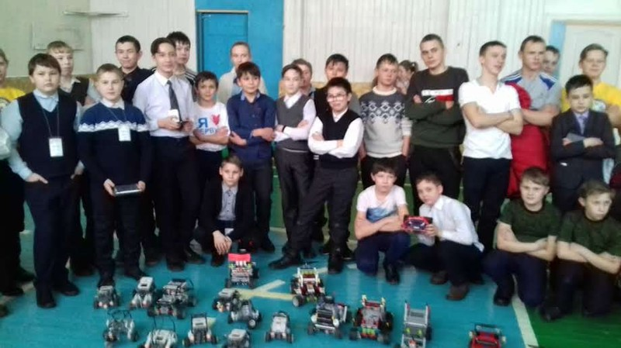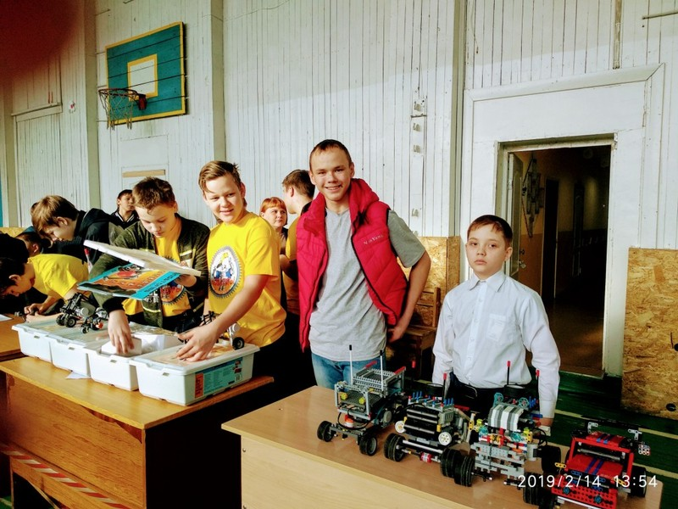**-** отборочный «Квалификационный» этап открытого межрегионального турнира по конструированию «Решения и стратегии» по CUBORO;

- научно-практическая конференция школьников для 8-11 классов и др.

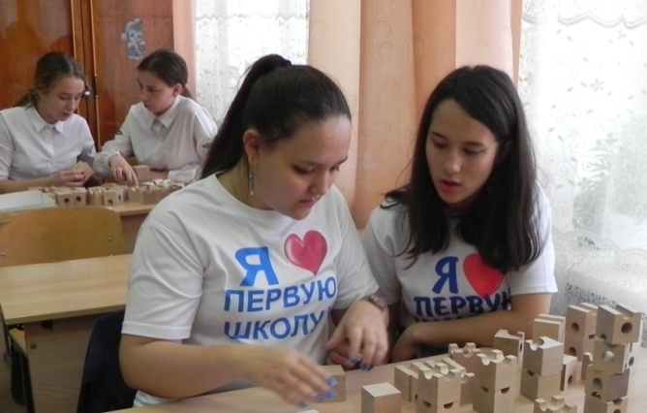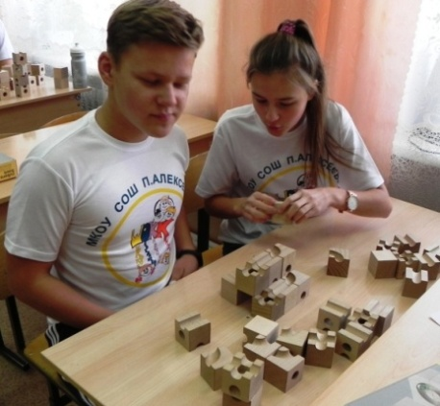

Проведен Бал мэра для выпускников, получивших медаль «За особые успехи в учении». Все участники получили стипендии Мэра.

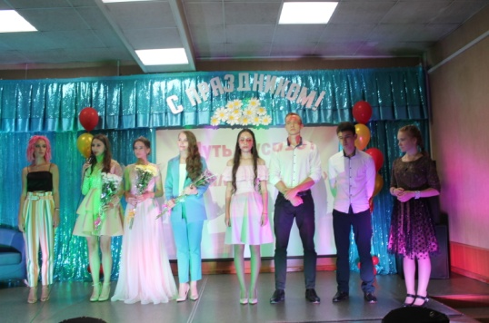

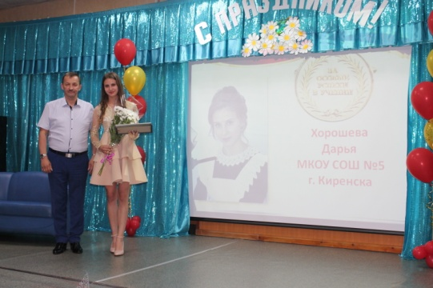

Традиционным мероприятием стала елка Мэра района для одаренных детей, более 41 ребенка получили благодарности мэра и памятные подарки.

С целью оказания финансовой поддержки для участия и проведения в мероприятиях регионального и федерального уровня были выделены средства в размере 1 392 600,00.

**4.7. Участие в конкурсах профессионального мастерства**

В 2019 году важным показателем квалификации педагогов явилось результативное участие в конкурсах профессионального мастерства.

Конкурсы дают возможность педагогическим работникам стать значимыми в профессиональном сообществе через оценку данным обществом педагогической деятельности, реализацию своего профессионального «Я» в условиях состязания.

**Результативность участия в районных конкурсах профессионального педагогического мастерства в 2019 году**

Таблица 8

|  |  |
| --- | --- |
| **Название конкурса** | **Результат** |
| **«Сердце отдаю детям»** | Диплом I степени – Андрейченко Н.С. , педагог-психолог МКОУ «СОШ № 5 г. Киренска»  Диплом II степени – Ушакова Г.В., педагог дополнительного образования МКОУ «СОШ п. Алексеевск. |
| **«Воспитатель года – 2019»** | Диплом победителя – Кириллова Т.П., воспитатель д/с № 8 г. Киренска |
| **«Учитель года – 2019»** | Диплом победителя – Лисина Н.И., учитель начальных классов МКОУ «СОШ № 5 г. Киренска» |
| **«Современный урок, лучшая разработка занятия»** | **-«Лучшая методическая разработка НОД»** -  Любавская Д.М., учитель – логопед МКДОУ «Детский сад № 9 г. Киренска»;  -**«Лучший образовательный проект»** - Карелина А.А., воспитатель МКДОУ «Детский сад № 1 г. Киренска»;  **-«Лучшая разработка праздника, развлечения»** - Кузакова Е.В., старший воспитатель МКДОУ «Детский сад № 12 г. Киренска».  **- «Лучшая разработка занятия» -** Сосненко О.В **-** учительначальных классов МКОУ «СОШ № 3 г. Киренска», победитель |
| **«Воспитать человека»** | Победители:  Потакуева О.А., старший воспитатель МКДОУ «Детский сад № 1 г. Киренска»  Михеева О.И., классный руководитель 10А класса, учитель – логопед МКОУ «СОШ № 5 г. Киренска» |
| **V Робототехнический фестиваль «РобоФест»** | Победители в разных номинациях (команды СОШ №1, №3, №5, №6, Алексеевск, Кривая Лука) |
| **I открытый чемпионат по конструированию CUBORO среди школьников Киренского района, посвящённый 90-летнему юбилею Киренского района, на приз мэра**.  Победитель - команда МКОУ «СОШ п. Алексеевск». | |

Традиционно, перед началом учебного года, прошла Августовская конференция по теме «Профессионализм и компетентность педагога – гарант обеспечения качества современного образования» проведена с участием представителей отделов администрации района, города, глав сельских поселений, служб района, работников культуры, делегаций из всех образовательных организаций Киренского района, ветеранов педагогического труда. Присутствующие познакомились с основными достижениями системы образования в районе и приоритетными задачами на новый учебный год. В ходе работы конференции был отмечен высокий интерес широкого круга общественности к представленным направлениям развития муниципальной системы образования.

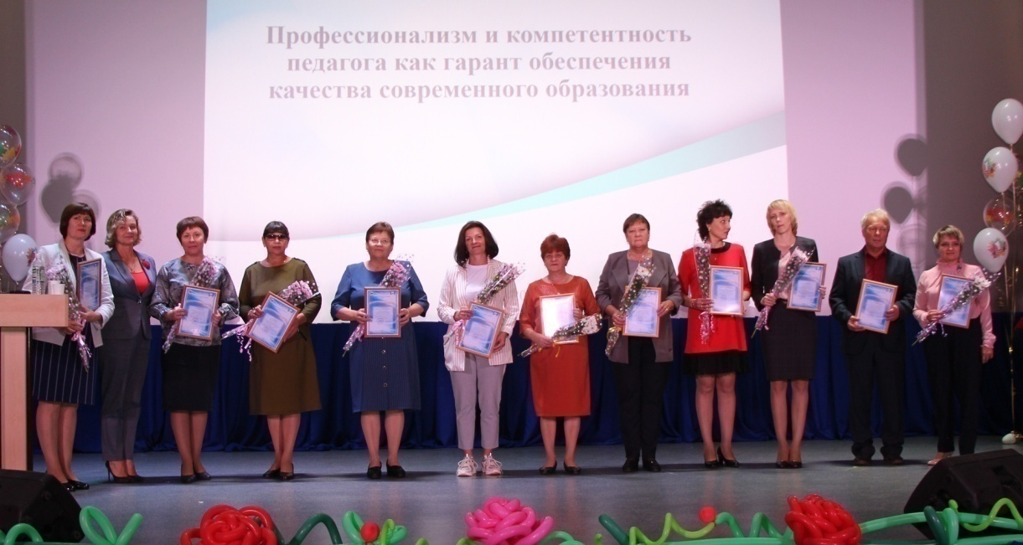

В 2019 году с целью повышения профессиональной компетентности руководящих работников образовательных организаций Киренского района прошел стажировочный день по теме «Управление качеством образования в Киренском районе» с участием представителя ГАУ ДПО ИРО Пешня И.С., к.п.н., заведующая лабораторией сопровождения профессионального развития педагогов. Присутствующие приняли участие в практикуме по разработке Положения о внутришкольной системе оценки качества.

  Итогом работы стало определение приоритетных задач на новый учебный год: ввод перспективных способов воспитания и процесса обучения;  
распространение передовых методов образования; применение технических средств обучения детей.

Методическая работа с кадрами была направлена на повышение профессионального мастерства педагогов, развития молодёжных инициатив, закрепления молодых педагогов в системе образования.

В районе организована работа Совета молодых педагогов «Вертикаль».

В 2019 году в рамках единой Недели молодых педагогов «Педагогические надежды – 2019» проведен Районный фестиваль методических идей «Молодые - молодым» с целью повышения профессионального уровня молодых педагогических кадров, развития и реализации их творческого потенциала.

Подготовили выступления педагогические работники образовательных учреждений:

Кустова Оксана Сергеевна, педагог-психолог МКДОУ «Детский сад №13 г. Киренска» - «Система работы педагога-психолога в период адаптации детей к условиям ДОУ»;

Фролова Мария Николаевна, воспитатель МКДОУ  «Детский сад №1 г. Киренска» - «Развитие познавательной активности детей дошкольного возраста в проектной деятельности»;

Почевалова Людмила Юрьевна, воспитатель МКДОУ  «Детский сад №1 г. Киренска» - «Мастер-класс как форма взаимодействия с родителями».  
Гребенщикова Екатерина Юрьевна, учитель изобразительного искусства и технологии МКОУ «СОШ №1 г. Киренска» - «Способы совершенствования коммуникативных умений учащихся на уроках английского языка во всех видах деятельности»;

Кобелева Александра Сергеевна, учитель начальных классов МКОУ «СОШ №3 г. Киренска» - «Методы и приёмы работы с текстом на уроках литературного чтения»;

Сединкина Анна Павловна, учитель английского языка МКОУ «СОШ № 5 г. Киренска» - «Способы совершенствования коммуникативных умений учащихся на уроках английского языка во всех видах деятельности»;

Хахол Нелли Саркисовна, учитель начальных классов МКОУ «Начальная школа - детский сад №4 г. Киренска» - «Методы коррекционной работы с детьми с ОВЗ как средство организации разных видов деятельности»;

Пахорукова Юлия Борисовна, учитель физической культуры МКОУ «СОШ №5 г. Киренска» - «Эссе».

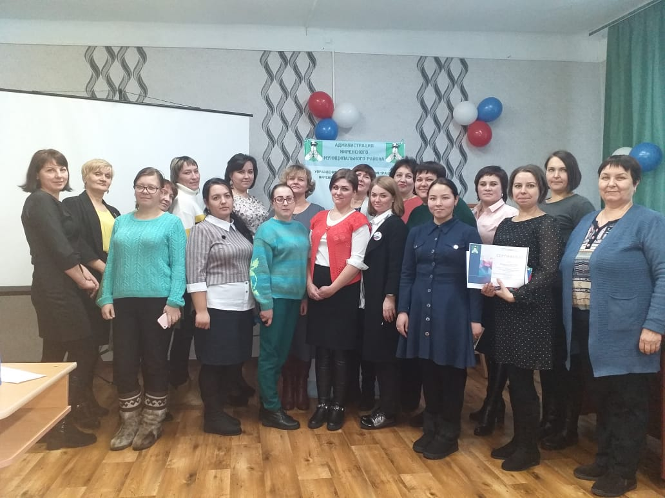 Отмечались яркие выступления молодых педагогов, их умение увидеть новые стороны в обсуждаемых вопросах преподавания, творческий подход и способность найти неожиданные решения педагогических задач, яркие примеры и образы, используемые в выступлении и ответах на вопросы.

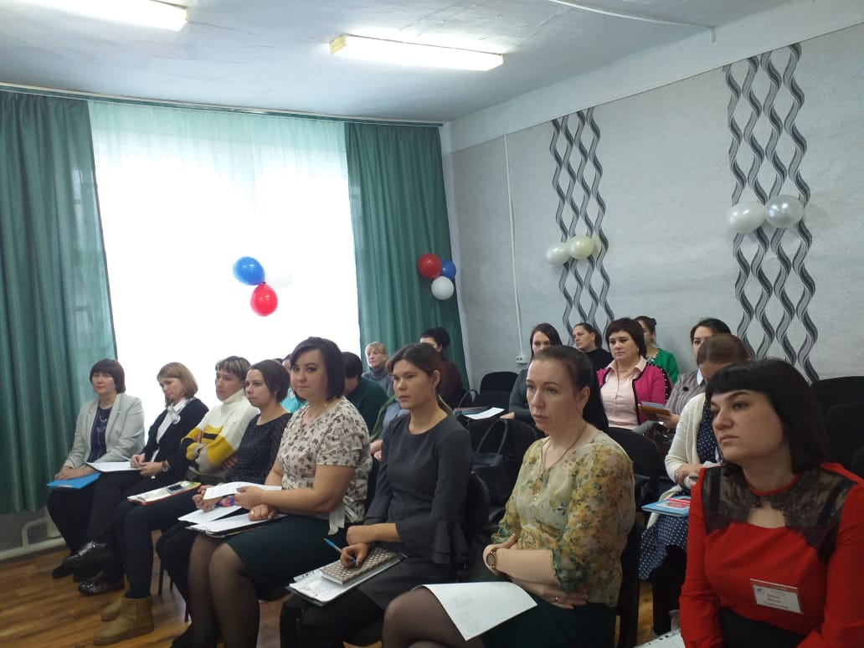 На торжественном открытии  IX слёта молодых педагогов Киренского района присутствовали не только учителя - предметники, но и педагоги дополнительного образования, воспитатели и педагоги - психологи, чей возраст не превышает 35 лет.

На деловой игре «Портрет современного педагога» (Буркова С.М., учитель начальных классов МКОУ «СОШ №5 г. Киренска», руководитель Совета молодых педагогов «Вертикаль») все присутствующие  ответили  на вопросы: какой он современный учитель? к чему он должен быть готов?    
 На педагогической площадке  «Открытые лекции», молодые педагоги смогли получить актуальную информацию по проблемам образования: «Поколение Z" (Андрейченко Н.С., педагог-психолог МКОУ «СОШ №5 г. Киренска»), «Успех каждого ребенка: потенциал возможностей» (Залуцкая О.В., педагог-организатор дополнительного образования МАУ ДО ДЮЦ «Гармония»), «Строим школу для всех» (Корзенникова О.Г., учитель английского языка, директор МКОУ «СОШ №1 г. Киренска»).

Событием года стало проведение районного конкурса «Новая волна» по номинации «Лучший молодой педагогический работник общеобразовательной организации» («Лучший молодой учитель») с целью выявления талантливых молодых педагогов, поддержки и поощрения.

В конкурсе приняли участие семь молодых педагогических работников Киренского района. Победителями конкурса стали:

- Баторова Л.М., учитель истории и обществознания МКОУ «СОШ № 3 г. Киренска».

- Переломова К.В., учитель коррекционных классов МКОУ «СОШ № 6 г. Киренска»

- Мязина М.Л., педагог доп. образования МКОУ «СОШ п. Алексеевск»

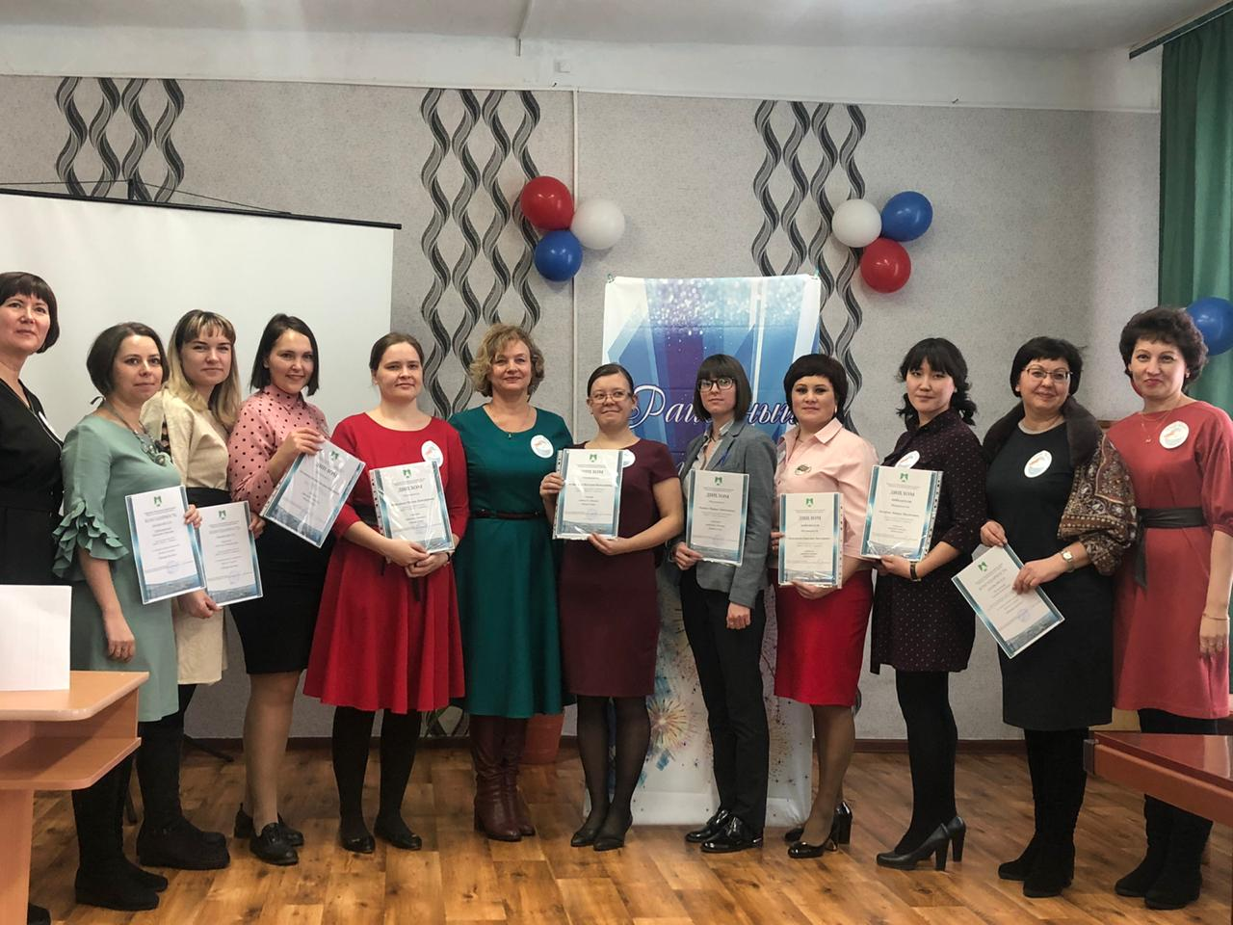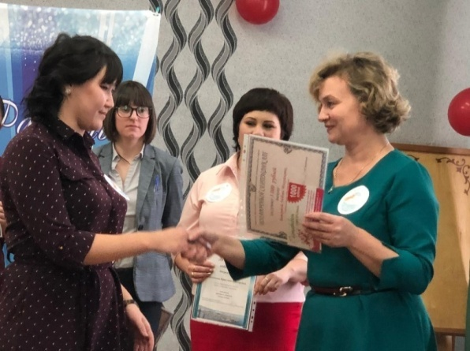**Результативность участия в региональных конкурсах профессионального педагогического мастерства в 2019 году**

Таблица 9

|  |  |  |
| --- | --- | --- |
| **Название конкурса/**  **дата проведения** | **Количество участников/**  **ФИО** | **Результат / (предложения)** |
| Региональный конкурс «Учитель года» | Лисина Н.И., учитель начальных классов СОШ № 5 г. Киренска | Лауреат |
| Региональный конкурс «Воспитатель года» | Кириллова Т. П. воспитатель Д/С № 8 г. Киренска | Участник |
| Региональный конкурс «Новая волна» | Смагулова А.А., учитель начальных классов СОШ № 5 г. Киренска | Участник |
| Региональный конкурс «Педагог-психолог России – 2019» | Андрейченко Н. С., педагог-психолог СОШ № 5 г. Киренска | Призер  диплом 2 степени |
| Премия Губернатора Иркутской области «Лучший учитель» | Лисина Н.И., учитель начальных классов СОШ № 5 г. Киренска | Победитель |
| Региональный профессиональный конкурс «Лучшая образовательная организация в Иркутской области, реализующая образовательные программы начального общего, основного общего, среднего общего образования» | Корзенникова О.Г., директор СОШ № 1 г. Киренска | Участник |
| Региональный конкурс на присуждение премии Губернатора Иркутской области «Лучший педагогический работник в сфере дополнительного образования» в 2019 году | Кобелева Ирина Геннадьевна, тренер-преподаватель ДЮЦ «Гармония» | Присуждена премия Губернатора Иркутской области |
| Региональный этап Международного конкурса методических разработок «Уроки Победы» в номинации «Лучший социальный школьный проект» | Тюрнева Н.В., учитель русского языка и литературы СОШ № 3 г. Киренска | Победитель |
| X областной смотр – конкурс профессионального мастерства «Учитель основ безопасности жизнедеятельности 2019» | Ляпунова Н.Г., учитель ОБЖ СОШ № 6 г. Киренска | Участник |

В 2019 году делегация муниципального образования Киренского района приняла участие в работе II Байкальского международного салона образования (БМСО). Основная часть мероприятий прошла в выставочных залах «Сибэкспоцентра». На образовательном салоне педагогические работники побывали на дискуссионных площадках, стратегических сессиях, семинарах и круглых столах, где обсудили, какие технологии, авторские методики влияют на формирование личности ребенка, помогают ему стать успешным и востребованным на выходе из школы.

Одно из значимых событий на салоне – подписание Меморандума о сотрудничестве и взаимодействии в рамках поддержки реализации Национального проекта «Образование» между министерством образования Иркутской области, министерством по молодежной политике Иркутской области, администрациями глав северных территорий Иркутской области и Республики Бурятии.

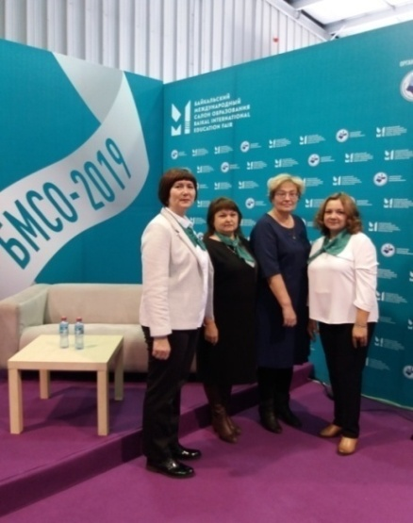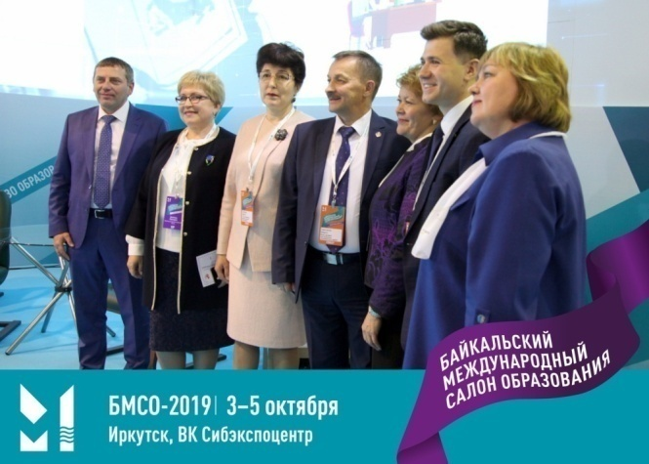

Педагогические работники представляли эффективные практики на региональном, федеральном уровнях:

- МКОУ «СОШ № 5 г. Киренска» - II место в номинации «Школа как центр родительского просвещения», в III-ем Всероссийском конкурсе образовательных организаций на лучшую организацию работы с родителями. (Общероссийская общественная организация «Национальная родительская ассоциация социальной поддержки семьи и защиты семейных ценностей»).

- МКОУ «СОШ № 3 г. Киренска» - участие в номинации «Лучшие традиции детско-родительских мероприятий» в III Всероссийском конкурсе образовательных организаций на лучшую организацию работы с родителями (Общероссийская общественная организация «Национальная родительская ассоциация социальной поддержки семьи и защиты семейных ценностей».

# C:\Users\admin\Desktop\НОК услов осущ обр деят\3\7.jpg4.8. Независимая оценка качества условий осуществления образовательной деятельности

Независимая оценка качества условий осуществления образовательной деятельности организациями, осуществляющими образовательную деятельность, проводится в целях предоставления участникам отношений в сфере образования информации об уровне организации работы по реализации образовательных программ на основе общедоступной информации (статья 95.2 Федерального закона № 273-ФЗ от 29.12.2012 «Об образовании в Российской Федерации»).

Согласно требованиям Федерального закона «Об образовании в Российской Федерации» по проведению независимой оценки качества условий осуществления образовательной деятельности (далее - НОКУООД) в районе:

- Утверждено Положение об общественном совете по проведению независимой оценки качества условий осуществления образовательной деятельности образовательными организациями района;

- Сформирован общественный совет по проведению независимой оценки качества условий осуществления образовательной деятельности образовательными организациями района;

- Назначен ответственный за процедуру проведения НОКУООД;

- Общественным советом определено количество образовательных организаций, участвующих в НОКУООД (29 образовательных организаций);

- Выбран оператор ОО «ВИТАДИНИ», республика Бурятия, г.Улан-Удэ (составлено техническое задание);

- Образовательными организациями заключен договор на оказание услуг по сбору и обобщению информации в рамках проведения с ОО «ВИТАДИНИ»;

- Проведено анкетирование;

- По итогам проведения исследования по сбору и обобщению информации в рамках проведения НОКУООД образовательные организации получили отчет от ОО «ВИТАДИНИ»;

- Вся информация по НОКУООД выставлена на сайте Управления образования и на bus.gov.ru.

- Образовательными организациями составлены и размещены на сайте организации планы по устранению недостатков, выявленных в ходе независимой оценки качества условий осуществления образовательной деятельности.

**Подведены итоги независимой оценки качества деятельности образовательных организаций района:**

- доля получателей услуг, удовлетворенных организационными условиями оказания услуг, от общего числа опрошенных получателей услуг **-** 93,44%

Отдельно по критериям:

- Критерий «Открытость и доступность информации об организациях, осуществляющих образовательную деятельность» – 92,3%

- Критерий «Комфортность условий, в которых осуществляется образовательная деятельность» – 99%

- Критерий «Доступность услуг для инвалидов» – 79,9%

- Критерий «Доброжелательность, вежливость работников организаций образования» – 98%

- Критерий «Удовлетворенность условиями ведения образовательной деятельности организаций» – 98%

Результаты независимой оценки качества условий осуществления образовательной деятельности позволят определить направления для улучшения и эффективности использования условий обучения для каждого ребенка.

**Раздел V**

**Дополнительное образование и воспитание детей.**

Государственная программа Российской Федерации «Развитие образования» на 2013-2020 годы, распоряжение Правительства Иркутской области «Об утверждении плана мероприятий Иркутской области («дорожная карта») «Изменения в отраслях социальной сферы, направленные на повышение эффективности образования и науки» от 14.08.2014 № 662-р ставит задачу обеспечения охвата детей в возрасте от 5 до 18 лет услугами дополнительного образования от 70 до 75%.

В МАУ ДО ДЮЦ «Гармония» реализуются дополнительные общеобразовательные (общеразвивающие) программы художественной; естественнонаучной; туристско-краеведческой; социально-педагогической; физкультурно-спортивной направленности.

Общий охват детей в Киренском районе в возрасте от 5 до 18 лет программами дополнительного образования в 2019 году составил 1106 человек, что составляет 43%. Данный показатель снизился на 28% по отношению к аналогичному периоду 2018 года. Причина – сокращение часов учебного плана, ввиду сокращения невостребованных дополнительных общеобразовательных (общеразвивающих) программ.

Таблица 10

|  |  |  |  |  |
| --- | --- | --- | --- | --- |
| **№** | **Наименование показателя** | **Единица измерения** | **Значение**  **2018 г** | **Значение**  **2019 г** |
| 1 | физкультурно-спортивная направленность | Чел. | 446 | 434 |
| 2 | художественная направленность | Чел. | 452 | 365 |
| 3 | естественнонаучная направленность | Чел. | 399 | 220 |
| 4 | туристско-краеведческая направленность | Чел. | 41 | 15 |
| 5 | социально-педагогическая направленность | Чел. | 66 | 72 |
| 6 | научно-техническая направленность | Чел. | 39 | 0 |
| 7 | ВФСК ГТО | Чел. | 50 | 53 |
|  | ИТОГО |  | **1493** | **1159** |

Актуальными и востребованными остаются секции физкультурно-спортивной направленности (баскетбол, волейбол, теннис, футбол) и художественной направленности.

В целях экологического воспитания и дальнейшего улучшения охраны окружающей среды, развития природоохранной деятельности учащихся Распоряжением территориального управления министерства лесного комплекса Иркутской области по Киренскому лесничеству от 01.12.2017 году на базе МАУ ДО ДЮЦ «Гармония» организовано и зарегистрировано «Школьное лесничество» (руководитель Житов И. М.). Общее количество детей, занимающихся в данном объединении – 36 человек.

2019 год стал знаменательным для Киренских любителей астрономии. Мы вступили в Иркутское региональное астрономическое общество. В рамках грантового проекта «Телескопы для сибирских деревень» один был передан в МАУ ДО ДЮЦ «Гармония». Благодаря этой поддержке, дети и жители Киренского района неоднократно принимали участие в акции «Бульварная астрономия».

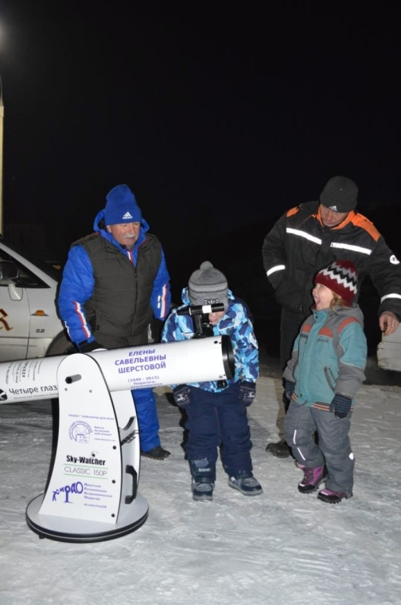 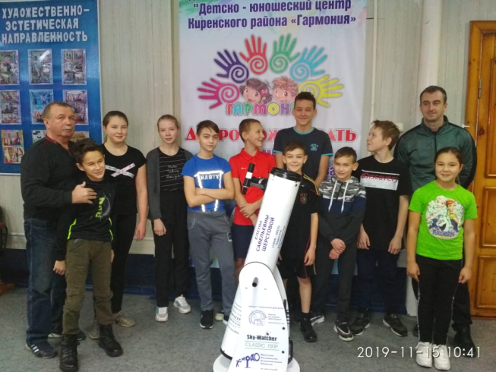

В рамках проекта «Билет в будущее» социально-психологическое тестирование, с целью самоопределения прошли – 37 учащихся. Приняли участие в циклах онлайн-уроков «ПроеКТОриЯ», направленных на раннюю профориентацию – 294 учащихся из 7 образовательных организаций Киренского района.

Большим событием для любителей спорта и воспитанников физкультурно-спортивного отдела стало – открытие стадиона «Водник», после капитального ремонта. Что позволило открыть спортивную секцию «Лыжные гонки» на городской стороне.

На базе МАУ ДО ДЮЦ «Гармония» работал лагерь дневного пребывания «Остров дружбы». Общий охват детей – 45 человек. В июле 2019 году принимал детей лагерь круглосуточного пребывания «Спартак», на базе НОШ с. Кривошапкино, охват – 30 человек. Продолжительность смены – 21 день.

В период летних каникул, при поддержке ОГКУ Центр занятости населения Киренского района, было трудоустроено 25 несовершеннолетних, достигших возраста 14 лет, из малообеспеченных семей. Дети трудились на учебно-опытном участке МАУ ДО ДЮЦ «Гармония».

Впервые, воспитанники вокальной студии (руководитель Антипина И. Г.) подготовили и представили на суд зрителей мюзикл «Кастинг Снегурочек». На мюзикл, в рамках благотворительной акции, были приглашены дети из реабилитационного центра и специальной (коррекционной) школы-интернат, для них было выделено 36 мест.

Воспитанники МАУ ДО ДЮЦ «Гармония» принимают активное участие в районных, региональных и международных конкурсах и соревнованиях, и занимают призовые места.

**5.2. Работа по профилактике правонарушений несовершеннолетними.**

Работа по профилактике правонарушений и преступлений строится в соответствии с Федеральным Законом № 120 от 24 июня 1999 года «Об основах системы профилактики безнадзорности и правонарушений несовершеннолетних».

Согласно п.4 ст.14 Федерального закона «Об основах системы профилактики безнадзорности и правонарушений несовершеннолетних» от 24.06.1999 года № 120 – ФЗ, Федерального закона от 29.12.2012г. № 273-ФЗ «Об образовании в Российской Федерации» в образовательных организациях организован учет несовершеннолетних, систематически не посещающих учебные занятия по неуважительным причинам.

В 2019 учебном году 5 несовершеннолетних, имеющих пропуски по неуважительным причинам, стоят на контроле управления образования.

В рамках проведения Всероссийской акции «Каждого ребенка за парту» управлением образования разработаны мероприятия с учетом межведомственного взаимодействия, направленные на выявление детей школьного возраста, не посещающих образовательных организаций без уважительных причин. С данной категорией учащихся проводилась работа по их возвращению к учебному процессу:

- разъяснительно – профилактические беседы среди учащихся и родителей;

- посещение по месту жительства учащихся, не посещающих учебные занятия;

- ведение строгого учета пропусков занятий учащимися;

- проведение учета и анализа причины продолжительного непосещения занятий учащимися и принятие необходимых мер;

- изучение социальной обстановки микрорайона школы.

Выстроена система работы по предупреждению правонарушений несовершеннолетними совместно с субъектами профилактики: Прокуратура Киренского района, ГДН МО МВД «Киренский», ГИБДД, КДН и ЗП, Управление опеки, социальной защиты населения, ОГБУЗ «Киренская РБ».

По данным за 2019 год число несовершеннолетних, состоящих на всех видах профилактических учетов 51 человек (в 2018г. – 57).

Ежегодно проводится анализ информации о несовершеннолетних, находящихся в «группе риска» и их семьях.

В кружках и спортивных секциях занято 45 несовершеннолетних, состоящих на различных видах профилактических учётов, что на 8% выше показателей прошлого года.

На территории Киренского муниципального образования работает 12 постов первичной профилактики «Здоровье +».

* 1. Профилактическая работа с несовершеннолетними по вопросам профилактики правонарушений, социально-негативных явлений в подростковой среде в образовательных организациях проводится планомерно и систематически. Во всех образовательных организациях района реализуются превентивные программы, проекты правовой, социальной направленности. Большое значение уделяется формированию позитивного отношения к собственной и чужой жизни, здоровью.

Проведены единые областные профилактические недели:

- по профилактике безнадзорности, беспризорности и правонарушений в подростковой среде «Высокая ответственность!»;

- по профилактике употребления алкоголя среди обучающихся образовательных организаций «Будущее в моих руках»;

- единая областная профилактическая неделя «Независимое детство», приуроченная к Всемирному Дню борьбы с наркотиками и наркобизнесом;

- единая профилактическая неделя «Единство многообразия», по профилактике экстремизма в подростковой среде;

- областная неделя «Стоп, СПИД!», приуроченная ко дню борьбы со СПИДом.

В соответствии с распоряжением министерства образования Иркутской области от 14.08.2019г. № 475-мр «О проведении социально-психологического тестирования обучающихся образовательных организаций Иркутской области в 2019-2020 учебном году» ежегодно проводится социально-психологическое тестирование (СПТ) обучающихся. Несовершеннолетних подлежащих СПТ – 894, приняли участие – 689, что составило 77%. Количество обучающихся, составивших по результатам СПТ «группу риска» немедицинского потребления наркотических средств и психотропных веществ (повышенная вероятность вовлечения в зависимое поведение ПВВ)50 чел. (5,6% от общего количества, подлежащих тестированию, 7,3% от числа обучающихся, принявших участие в тестировании), из них: явная рискогенность 18 чел. от ПВВ; латентная рискогенность 32 чел. от ПВВ. Количество образовательных организаций, обучающие которых составили «группу риска» - 4 (МКОУ СОШ № 1 г. Киренска, МКОУ СОШ № 5 г. Киренска, МКОУ СОШ с. Макарово, МКОУ ООШ № 9 г. Киренска).

В 10 образовательных организациях созданы службы школьной медиации. 17 специалистов, входящих в состав  служб примирения (медиации), прошли курсы повышения квалификации по вопросам применения медиации, медиативного и восстановительного подходов. В течение года зарегистрировано 3 случая, связанных с правонарушениями несовершеннолетних, в отношении которых был применен медиативный и восстановительный подход. Данные ситуации благополучно разрешены. В 4 образовательных организациях имеется школьный уполномоченный по правам ребенка.

С целью реализации национального проекта «Образование», в рамках муниципального проекта «Поддержка семей, имеющих детей» на территории района созданы 2 консультационных центра. Основной целью является создание условий для повышения компетентности родителей в вопросах образования и воспитания, в том числе для раннего развития детей в возрасте до трех лет путем предоставления услуг психолого-педагогической помощи родителям (законным представителям) детей. В 2020 году планируется открытие третьего консультационного центра на базе МАУДО ДЮЦ «Гармония».

В июне Сахаровской М.И., психологом ГКУ «Центр профилактики, реабилитации и коррекции», проведено родительское собрание, обучающий семинар-тренинг для специалистов по внедрению в программы внеурочной деятельности превентивной программы «Все цвета, кроме черного». В рамках данных мероприятий рассмотрены новые формы работы с обучающимися, родителями, педагогами, проведены практические занятия с родителями, направленные на укрепление детско-родительских отношений.

Вовлечение родительского движения в профилактическую работу является важной составляющей учебно-воспитательного процесса. С целью решения проблемы социального сиротства, поддержки семьи и детства образовательные организации совместно с Иркутским областным советом женщин успешно реализуют проект «Родительский Открытый университет (РОУ)».В 2019 году в конкурсе «Родительское образование – веление времени», объявленном Областным советом женщин среди филиалов РОУ, стал педагогический коллектив МКОУ СОШ № 5 г. Киренска.

27 - 28 ноября 2019 года состоялся выездной родительский всеобуч «Семья и школа», организованный министерством по молодёжной политике Иркутской области. Участие в мероприятии приняли более 200 человек. В рамках всеобуча специалисты ИРОО «Родители Сибири» Кузьмина А.А., Аверьянова Е.Н., а также руководитель РМО педагогов-психологов Карнопольцева Н.М. провели игры, тренинги и мастер-классы для школьников в возрасте от 14 до 18 лет, лекции и консультации для родителей и педагогов. Для родителей прошли лекции и консультации по психологии родительско-детских отношений. Тематика лекций «Как стать помогающей силой в процессе обучения ребенка в школе?»; «Психологические особенности подросткового и юношеского возраста. Конструктивное поведение родителей»; «Половое воспитание подростков: профилактика негативных последствий». Руководитель ИРОО «Родители Сибири» Кузьмина А.А предложила открыть филиал общественной организации на территории Киренского района.

В декабре в МКОУ СОШ № 5 г. Киренска прошло открытое родительское собрание по вопросам семейного воспитания, гармонизацию семейных отношений через совместную творческую деятельность.

Но, несмотря на все проводимые профилактические мероприятия, остается еще ряд проблем:

- увеличение количества преступлений, совершаемых подростками;

- несвоевременное выявление проблемных семей на ранних этапах взаимодействия, особенно на ранних стадиях;

- отсутствие четкой системы работы во всей профилактической цепочке: семья-школа-социум;

- отсутствие должного контроля за детьми со стороны взрослых (родителей).

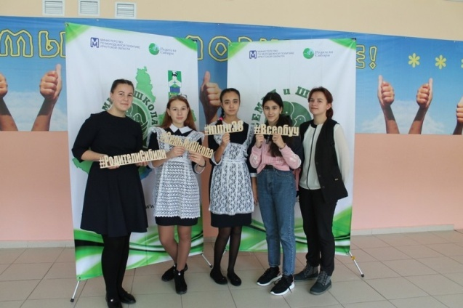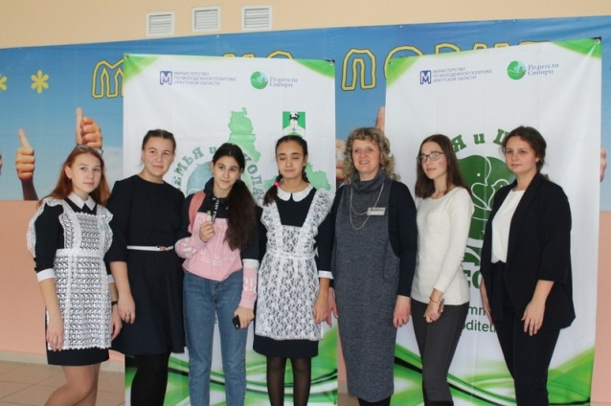

**5.3. Организация летнего отдыха и оздоровления детей.**

Организация отдыха, оздоровления и занятости детей и подростков – одно из приоритетных направлений воспитательной деятельности.

В сезон 2019 года в три смены отработали учреждения отдыха и оздоровления детей:

- 11 лагерей с дневным пребыванием;

- 1 лагерь специальной (коррекционной) школы - интернат г. Киренска;

- 1 лагерь МАУДО ДЮЦ «Гармония» круглосуточного пребывания детей на базе МКОУ НОШ с. Кривошапкино «Спартак».

Средняя стоимость путевки в ЛДП составила 6019 руб., средняя стоимость родительской оплаты – 1204 руб.

Основное внимание уделено привлечению к летнему отдыху следующих категорий детей: дети-сироты, дети, оставшиеся без попечения родителей, дети, находящиеся в трудной жизненной ситуации, дети из малообеспеченных и многодетных семей и дети «группы риска».

Итого в учреждениях отдыха и оздоровления на территории района было реализовано 598 путевок (460 – ЛДП; 30 – лагерь «Спартак»; ЛОУ СКШИ – 108).

Из малозатратных форм отдыха на территории района были проведены:

- пятидневные учебные военно-тренировочные сборы для юношей 10-х классов на базе МКОУ СОШ С. Макарово – 30 детей;

- районный туристско-краеведческий слет – 130 детей;

- учебно-тренировочные сборы по робототехнике – 60 детей.

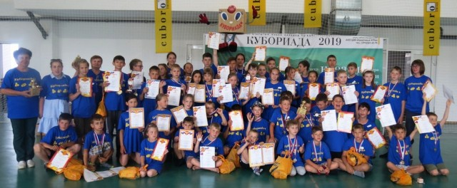 Итого малозатратными формами отдыха охвачено – 220 детей.

Управлением образования совместно с Центром занятости населения организована временная трудовая занятость - 170 несовершеннолетних возрасте от 14 до 18 лет. Средний период трудоустройства составляет 1 месяц. Подростки были заняты на мелких ремонтных работах, сельхозработах.

Дополнительно занятость обучающихся представлена различными формами:

- учебная практика на учебно-опытных участках школ - 528 человек.

- участие в детских праздниках и спортивных соревнованиях, проводимых учреждениями культуры, администрации города и района.

В связи с введенным на территории района режимом ЧС большинство запланированных мероприятий не проводилось. В связи, с чем количество охваченных организованными формами отдыха детей в 2019 году ниже, по сравнению с прошлым годом.

По путевкам Министерства социального развития, опеки и попечительства Иркутской области планировалось оздоровить в детских санаториях и санаторно-оздоровительных лагерях круглосуточного действия -190 несовершеннолетних, 154 из них дети, оказавшиеся в трудной жизненной ситуации, 36 дети работающих родителей (санатории г. Усть-Кут, г. Братск, Иркутский район).

Общее количество несовершеннолетних, отдохнувших в 2019 году – 1706 человек, что составляет 66,5% от общего числа детей в возрасте от 7 до 16 лет, проживающих на территории района.

Таблица 11

|  |  |
| --- | --- |
| Категория семей | Количество детей, отдохнувших в летний период |
| Дети работающих родителей | 348 |
| Дети из семей, находящихся в ТЖС | 1246 |
| Дети, состоящие на всех видах профилактических учетов | 40 |
| Дети-сироты, дети с ОВЗ | 72 |
| **ИТОГО** | **1706** |

Для повышения качества предоставляемых услуг в инфраструктуре отдыха и оздоровления в районе необходимо решить вопросы:

- об увеличении количества путевок в ЛДП (с 460 до 500 путевок);

- об обеспечение льготных категорий семей бесплатными путевками в лагеря дневного пребывания (100 путевок);

- об открытии загородного лагеря на территории района (на базе МКОУ СОШ с. Алымовка на 50 мест).

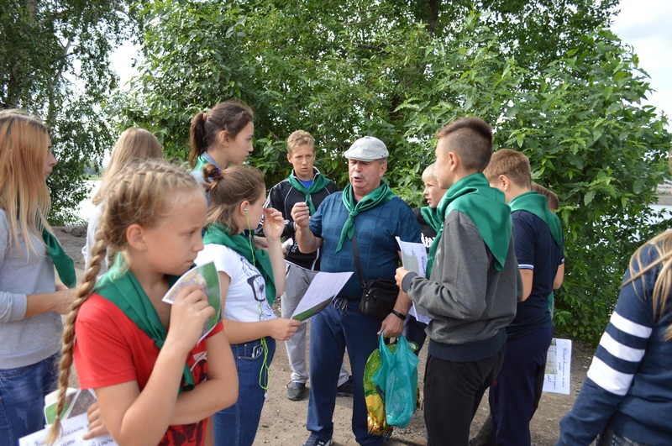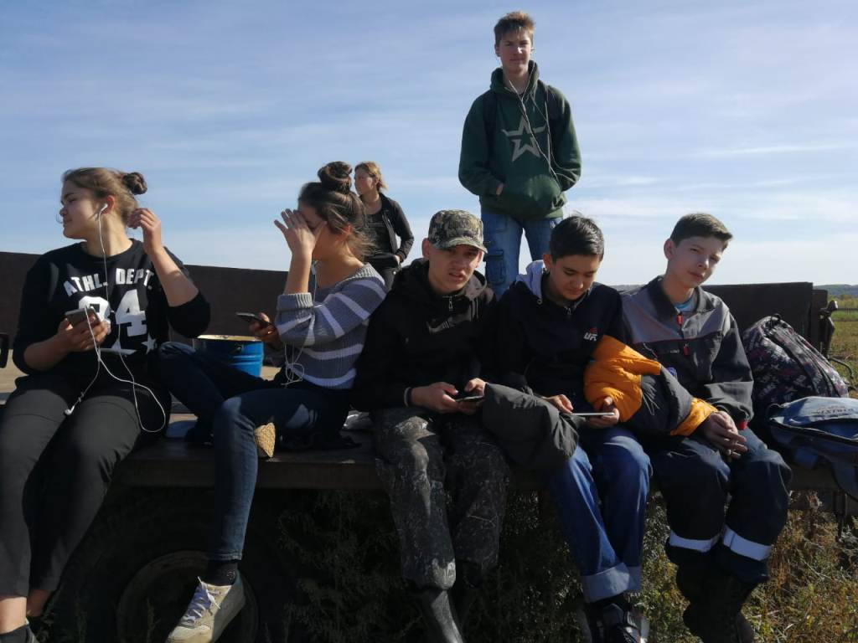

**5.4. Воспитательная система.**

Воспитание является приоритетным направлением деятельности современной школы. Приоритетными направлениями воспитательной работы в муниципальных образовательных организациях в 2019 году были:

- повышение гражданской активности через участие в мероприятиях гражданско-патриотической направленности;

- организация мероприятий по формированию толерантного отношения, профилактике агрессии, конфликтов в молодёжной среде;

- повышение уровня культуры, воспитанности, эрудиции через приобщение к культурному наследию России.

Основные направления в патриотическом воспитании детей и молодёжи определены Концепцией воспитания детей Иркутской области, утвержденной Распоряжением Министерства образования Иркутской области № 1340-мр от 27 декабря 2013 года.

На территории Киренского района создана и успешно реализуется муниципальная программа «Патриотическое воспитание и допризывная подготовка молодежи Киренского муниципального района», направленная на формирование гражданских качеств.

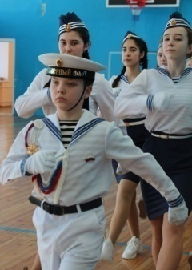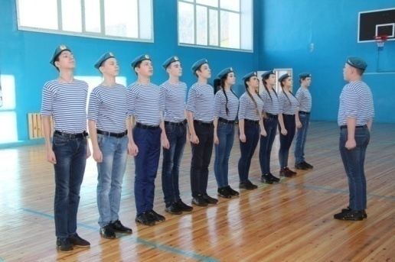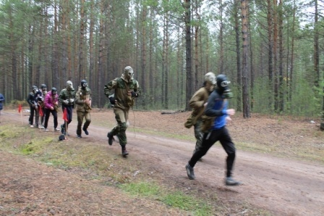 В рамках мероприятий по реализации данной программы во всех общеобразовательных организациях был проведен месячник, посвященный Дню защитника Отечества, Дня Победы, проведена военно-патриотическая игра «Зарница».

Весомый вклад в патриотическое, гражданское воспитание учащихся вносят музеи образовательных организаций.

Большую роль в сохранении исторической преемственности поколений, традиций, любви к Отечеству играет краеведческая деятельность учащихся: работа в музейных комнатах, уголках, школьных музеях, на базе которых проводятся уроки, семинары, поисковая, учебно-исследовательская деятельность и другие дополнительные занятия во внеурочное время.

Активная жизненная позиция у школьников формируется в результате их участия в социально значимых акциях («Я – гражданин России», «Война - глазами очевидца», «Дерево – память», «Спорт – альтернатива пагубным привычкам», «Рядом живет ветеран», «Георгиевская ленточка» и др.) и различных конкурсах. В течение года учащиеся участвовали в конкурсах патриотической направленности областного и всероссийского значения. Среди них традиционные конкурсы «Моя малая Родина» и другие.

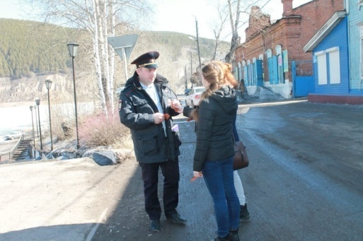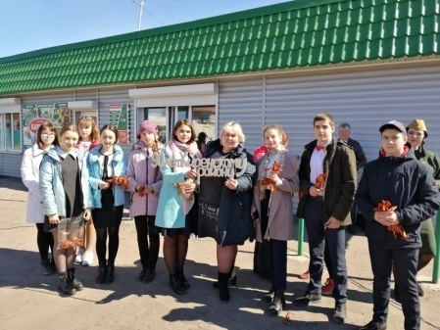

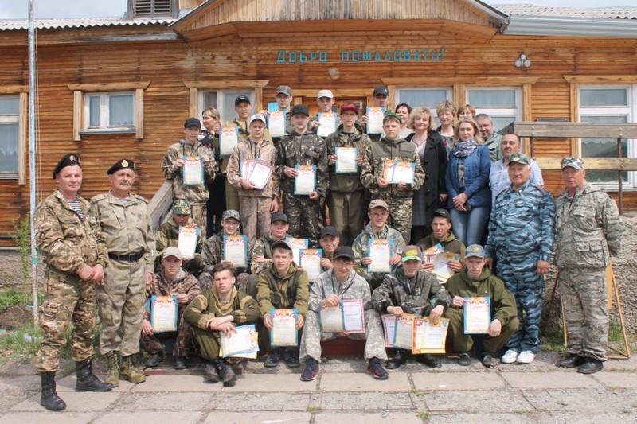 Ежегодно в мае месяце в соответствии с Федеральным Законом от 28.03.1998 г. № 53-ФЗ «О воинской обязанности и военной службе» на базе образовательных учреждений проводятся 5-дневные учебные сборы с учащимися 10 класса.

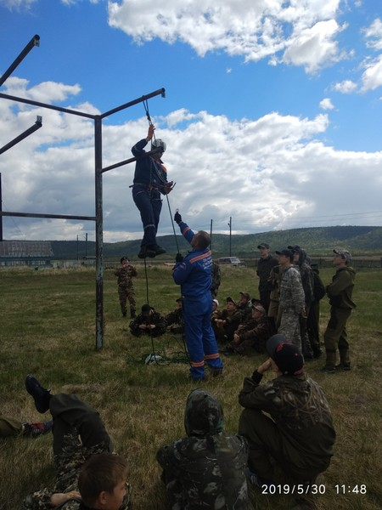

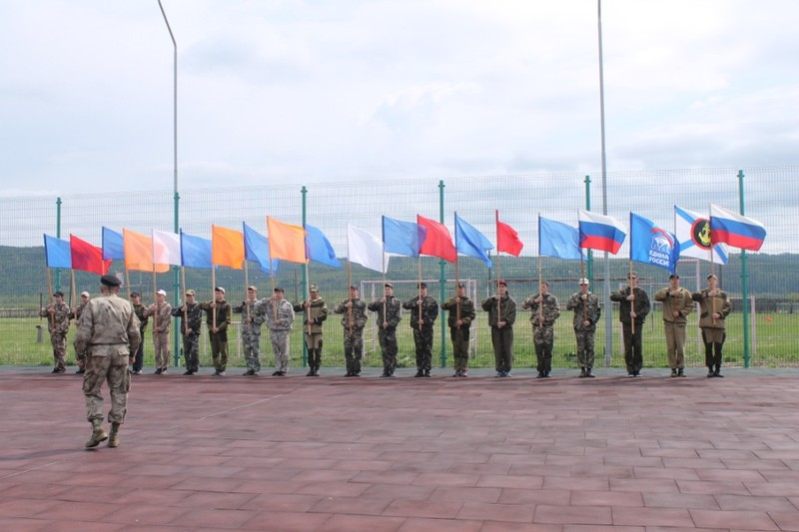

В каждой школе создана детская общественная организация. В районе развивается волонтерское движение, общероссийская общественно-государственная детско-юношеская организация «Российское движение школьников», отряды Юнармии, создан Районный детский парламент. Прошел Слет лидеров детских общественных объединений.

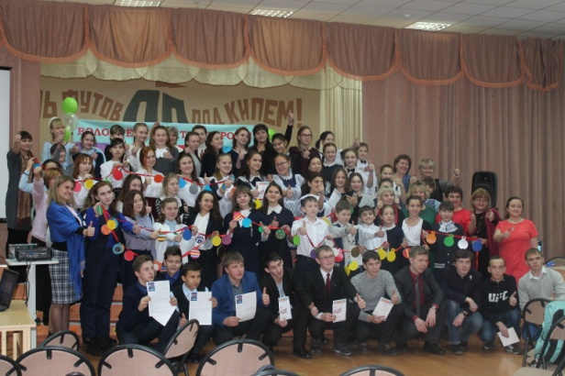

Обучающиеся школ представляют наш муниципалитет на Слете Иркутского регионального отделения Всероссийской общественно-государственной детско-юношеской организации «Российское движение школьников», в Областном детском парламенте.

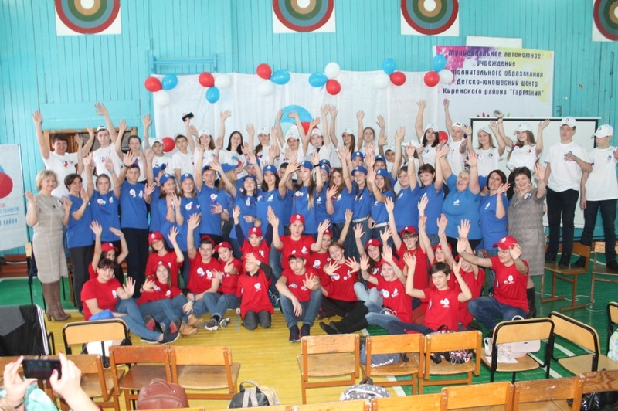

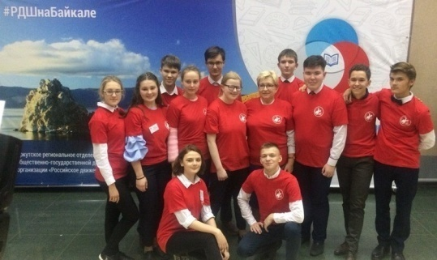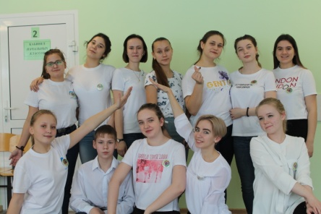

Во исполнение Указа Президента Российской Федерации от 24 марта 2014 года №172 «О Всероссийском физкультурно-спортивном комплексе «Готов к труду и обороне», на базе общеобразовательных организаций района реализуются мероприятия организационно-экспериментального этапа внедрения комплекса ГТО.

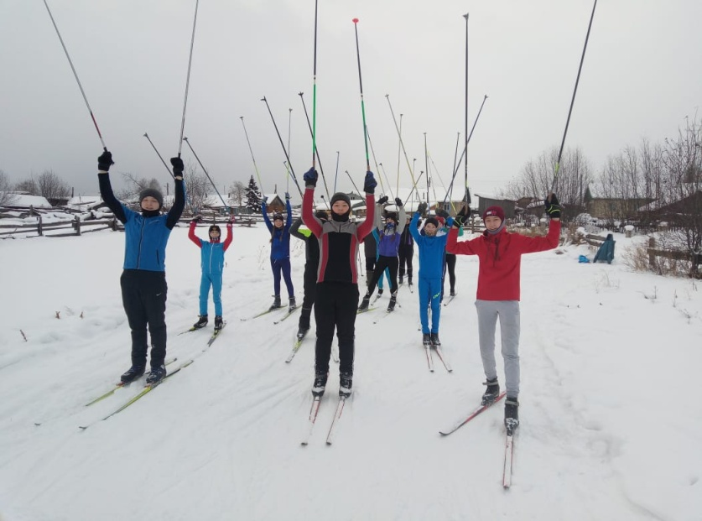

В образовательных организациях района ведется системная работа, направленная на сохранение и укрепление всех компонентов здоровья обучающихся, привитие ценностных установок на здоровье и здоровый образ жизни, а также на формирование здоровьесберегающей среды. Большое внимание в работе по формированию культуры здорового образа жизни уделяется вовлечению детей и молодежи в регулярные занятия спортом через следующие мероприятия:

− проведение традиционных спортивных соревнований и акций;

− введение новых форм спортивных мероприятий;

− создание условий доступности занятия физической культуры (оборудование спортивных площадок, школьных дворов спортивным инвентарем).

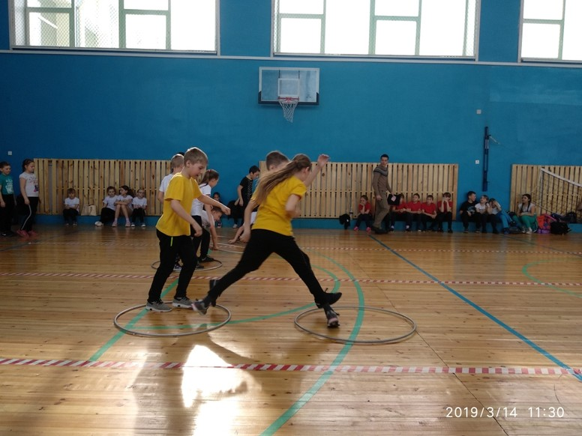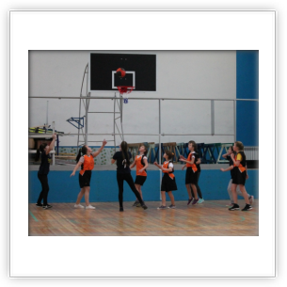Традиционными мероприятиями являются Спартакиада обучающихся общеобразовательных организаций Киренского района, Президентские состязания, мемориальные турниры, соревнования, организуемые МАУДО ДЮЦ «Гармония».

Юные спортсмены принимают участие во Всероссийских спортивных мероприятиях «Кросс наций», «Лыжня России».

Раздел VI

Государственно-общественное управление в Киренском районе

В соответствие со статьей 89 [Федерального закона от 29 декабря 2012 г. № 273-ФЗ "Об образовании в Российской Федерации"](garantF1://70191362.0) состояние государственно-общественного управления Киренского района характеризуется как активно развивающаяся система, обладающая устойчивостью и позитивным потенциалом сотрудничества.

В районе функционируют:

Совет руководителей общеобразовательных учреждений;

Совет молодых специалистов «Вертикаль»;

Координационный Совет по внедрению ФГОС;

Инновационный и методический Совет;

Районная профсоюзная организация работников образования;

Педагогический совет;

Попечительский совет;

Управляющие советы школы;

Совет отцов;

Женсовет;

Общественный совет по проведению независимой оценки качества условий осуществления образовательной деятельности;

Родительские комитеты образовательных организаций.

Деятельность детских общественных организаций мы рассматриваем как партнерство, которое инициирует сама система образования для развития и формирования гражданской активности, инициативы обучающихся.

Детское самоуправление представлено Районным детским Парламентом; Советами старшеклассников («ШОКК» - школьное объединение классных компаний, «ШКИД»- школа классных интересных дел; «ОМиД» - организация мальчишек и девчонок, «СМиД» - союз мальчишек и девчонок и т.д.)

На территории района развиваются детские общественные организации:

- **российское движение школьников** (РДШ), глобальной целью которого, по словам В.В.Путина: «совершенствование государственной политики в области воспитания подрастающего поколения и содействие формированию личности на основе присущей российскому обществу системы ценностей».

- детско-юношеское военно-патриотическое общественное движение **Юнармия** (ВВПОД), образованное по инициативе министра обороны РФ Сергея Шойгу в целях улучшения патриотического воспитания молодежи;

- **волонтерское** движение «Открытое сердце», центром которого является ГБПОУ ИО КППК; идея основана на простом наблюдении: есть люди, которые хотят помогать, и есть люди, нуждающиеся в помощи и наша задача – помочь им встретиться.

Через сотрудничество с филиалом Родительского Открытого Университета во всех образовательных организациях района решаются проблемы низкой педагогической культуры, ответственности родителей в системе воспитания, недостаточного привлечения родителей к вопросам воспитания.

Ежегодного для обучающихся, родителей и педагогов на территории района организуется выездной родительский всеобуч «Семья и школа», организованный Министерством по молодежной политике Иркутской области совместно с ИРОО по поддержке семьи и материнства, отцовства и детства «Родители Сибири».

**Раздел VII**

**Основные направления в системе образования, направленные на повышение эффективности в 2019 году**

Представленные данные показывают следующие положительные результаты совместной работы администрации Киренского муниципального района, управления образования, образовательных организаций:

1. Увеличение доли финансирования системы образования, как свидетельство о том, что образовательная политика является одним из приоритетных направлений в деятельности администрации Киренского района;

2. В районе продолжается рост заработной платы педагогов школ, педагогов дошкольного образования, дополнительного образования;

3. Отсутствует очередность на получение мест в дошкольные образовательные учреждения;

4. Переход на новые федеральные государственные образовательные стандарты (ФГОС) общего образования, ФГОС ОВЗ;

5. Уменьшение % (доли) учащихся, обучающихся во вторую смену;

6. Отсутствие в 2019 году выпускников, не преодолевших минимальный тестовый порог, и не получивших аттестаты об образовании;

7. Проведены масштабные ремонтные работы в образовательных учреждениях.

8. Обновлено медицинское оборудование в дошкольных образовательных учреждениях.

Остаются актуальными проблемы:

1. Строительство современной школы на 750 мест на островной части города Киренска;
2. Информатизация МКДОУ.
3. Организация летнего оздоровительного лагеря круглосуточного пребывания детей.

В 2020 году для достижения целевых установок по обеспечению доступности и качества образования на ближайшую перспективу продолжаем работать над реализацией муниципальных проектов национального проекта «Образование» - цель которого - вхождение Российской Федерации в число 10 ведущих стран мира по качеству общего образования посредством обновления содержания и технологий преподавания общеобразовательных программ, вовлечения всех участников системы образования (обучающиеся, педагоги, родители (законные представители), работодатели и представители общественных объединений) в развитие системы общего образования, а также за счет обновления материально-технической базы и переподготовки педагогических кадров к 2024 году.

- повышение доступности и качества образования, соответствующего требованиям инновационного развития экономики, современным потребностям общества и каждого гражданина.

- исполнение показателей «дорожная карта» по дошкольному образованию.

- обеспечение условий обучения и воспитания детей с ОВЗ, соответствующих требованиям федеральных государственных образовательных стандартов детей ОВЗ.

- совершенствование профессионального уровня педагогических работников, повышение их заинтересованности в качестве своего труда.

- привлечение молодых специалистов в образовательные организации района.

- развитие системы дополнительного образования детей, интеграция его с общим образованием.

- увеличение доли базовых общеобразовательных организаций, в которых создана универсальная безбарьерная среда для обучающихся с ОВЗ, детей-инвалидов.

- развитие системы раннего выявления и коррекции отклонений у детей дошкольного возраста путем совершенствования деятельности психолого- медико-педагогических комиссий, системы медицинского обслуживания в образовательных организациях.

- методическое сопровождение школ со стабильно низкими образовательными результатами и школ, работающих в социально неблагоприятных условиях

- расширение практики сетевого взаимодействия учителей.